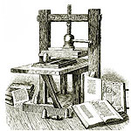 ***ВЕСТНИК* ШИРОКОЯРСКОГО**

**СЕЛЬСОВЕТА**

*Периодическое печатное издание органа местного самоуправления Широкоярского сельсовета*

*Мошковского района Новосибирской области*

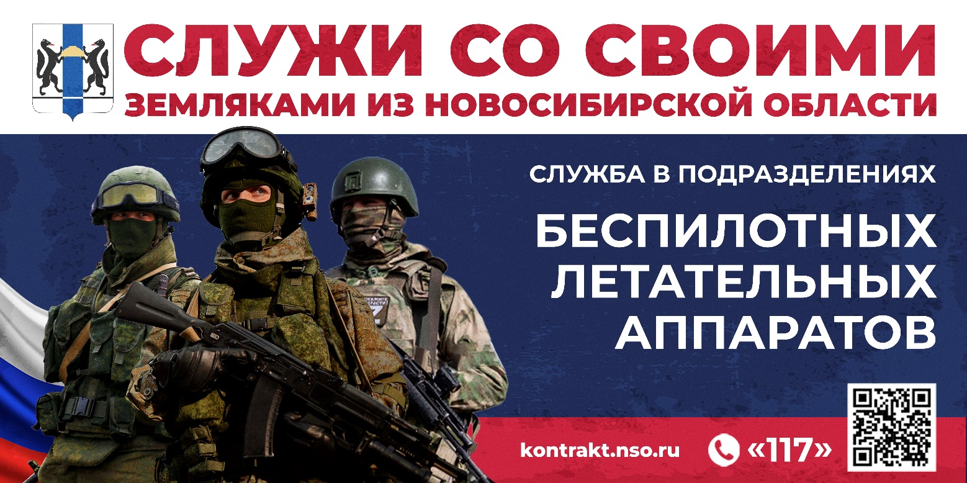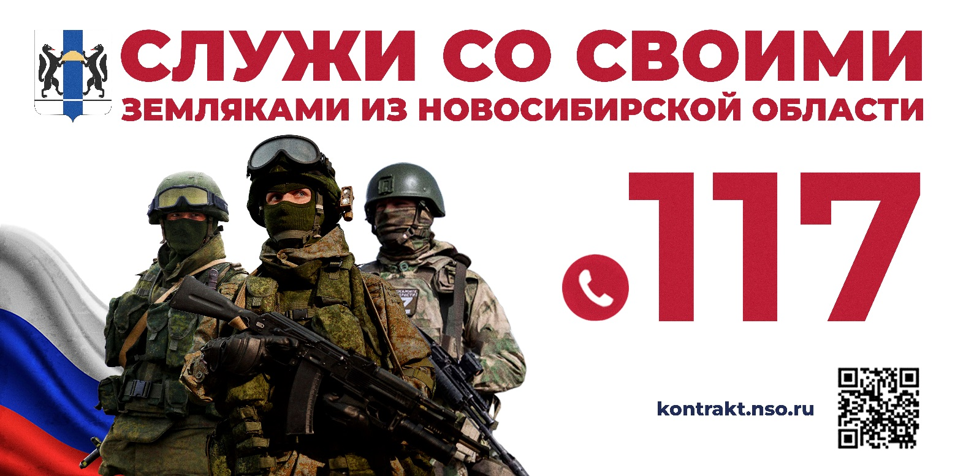***ВЫПУСК № 18 23 июля 2024 года***

# D:\Desktop\В печать\от 08.07.2024 К письму № 722\Билборд Служба на освобожденных территориях копия.jpg

**АДМИНИСТРАЦИЯ ШИРОКОЯРСКОГО СЕЛЬСОВЕТА**

**МОШКОВСКОГО РАЙОНА НОВОСИБИРСКОЙ ОБЛАСТИ**

**ПОСТАНОВЛЕНИЕ**

от 24.07.2024 № 49

Об отчете об исполнении бюджета Широкоярского сельсовета Мошковского района Новосибирской области за полугодие 2024 года

В соответствии с частью 5 статьи 264.2 Бюджетного кодекса Российской Федерации, руководствуясь Уставом сельского поселения Широкоярского сельсовета Мошковского муниципального района Новосибирской области,

ПОСТАНОВЛЯЮ:

1. Утвердить прилагаемый отчет об исполнении бюджета Широкоярского сельсовета Мошковского района Новосибирской области за полугодие 2024 года.

2. Опубликовать настоящее постановление в периодическом печатном издании «Вестник Широкоярского сельсовета».

3. Контроль за исполнением настоящего постановления оставляю за собой.

Глава Широкоярского сельсовета

Мошковского района Новосибирской области В.С.Орлов

|  |
| --- |
| УТВЕРЖДЕН  постановлением администрации Широкоярского сельсовета Мошковского района Новосибирской области от 24.07.2024 № 49 |

|  |  |  |  |  |  |
| --- | --- | --- | --- | --- | --- |
| **ОТЧЕТ ОБ ИСПОЛНЕНИИ БЮДЖЕТА** | | | | |  |
|  |  |  |  |  | КОДЫ |
|  | на 1 июля 2024 г. |  |  | Форма по ОКУД | 0503117 |
|  |  |  |  | Дата | 01.07.2024 |
| Наименование |  |  |  | по ОКПО |  |
| финансового органа | администрация Широкоярского сельсовета Мошковского района Новосибирской области | | | Глава по БК |  |
| Наименование публично-правового образования | Бюджет сельских поселений | | | по ОКТМО | 50638425 |
| Периодичность: месячная, квартальная, годовая |  |  |  |  |  |
| Единица измерения: руб |  |  |  | по ОКЕИ | 383 |
| **1. Доходы бюджета** | | | | | |
| Наименование показателя | Код строки | Код дохода по бюджетной классификации | Утвержденные бюджетные назначения | Исполнено | Неисполненные назначения |
|
|
| 1 | 2 | 3 | 4 | 5 | 6 |
| Доходы бюджета - всего | 010 | x | 15 257 199,00 | 6 181 175,13 | 9 076 023,87 |
| в том числе: |  |  |  |  |  |
| НАЛОГОВЫЕ И НЕНАЛОГОВЫЕ ДОХОДЫ | 010 | 000 1 00 00000 00 0000 000 | 2 998 300,00 | 1 278 604,05 | 1 724 923,34 |
| НАЛОГИ НА ПРИБЫЛЬ, ДОХОДЫ | 010 | 000 1 01 00000 00 0000 000 | 547 900,00 | 258 584,58 | 290 473,50 |
| Налог на доходы физических лиц | 010 | 000 1 01 02000 01 0000 110 | 547 900,00 | 258 584,58 | 290 473,50 |
| Налог на доходы физических лиц с доходов, источником которых является налоговый агент, за исключением доходов, в отношении которых исчисление и уплата налога осуществляются в соответствии со статьями 227, 227.1 и 228 Налогового кодекса Российской Федерации, а также доходов от долевого участия в организации, полученных физическим лицом - налоговым резидентом Российской Федерации в виде дивидендов | 010 | 000 1 01 02010 01 0000 110 | 547 900,00 | 257 426,50 | 290 473,50 |
| Налог на доходы физических лиц с доходов, полученных физическими лицами в соответствии со статьей 228 Налогового кодекса Российской Федерации (за исключением доходов от долевого участия в организации, полученных физическим лицом - налоговым резидентом Российской Федерации в виде дивидендов) | 010 | 000 1 01 02030 01 0000 110 | - | 1 158,08 | - |
| НАЛОГИ НА ТОВАРЫ (РАБОТЫ, УСЛУГИ), РЕАЛИЗУЕМЫЕ НА ТЕРРИТОРИИ РОССИЙСКОЙ ФЕДЕРАЦИИ | 010 | 000 1 03 00000 00 0000 000 | 1 033 500,00 | 478 361,52 | 555 138,48 |
| Акцизы по подакцизным товарам (продукции), производимым на территории Российской Федерации | 010 | 000 1 03 02000 01 0000 110 | 1 033 500,00 | 478 361,52 | 555 138,48 |
| Доходы от уплаты акцизов на дизельное топливо, подлежащие распределению между бюджетами субъектов Российской Федерации и местными бюджетами с учетом установленных дифференцированных нормативов отчислений в местные бюджеты | 010 | 000 1 03 02230 01 0000 110 | 540 000,00 | 244 357,87 | 295 642,13 |
| Доходы от уплаты акцизов на дизельное топливо, подлежащие распределению между бюджетами субъектов Российской Федерации и местными бюджетами с учетом установленных дифференцированных нормативов отчислений в местные бюджеты (по нормативам, установленным федеральным законом о федеральном бюджете в целях формирования дорожных фондов субъектов Российской Федерации) | 010 | 000 1 03 02231 01 0000 110 | 540 000,00 | 244 357,87 | 295 642,13 |
| Доходы от уплаты акцизов на моторные масла для дизельных и (или) карбюраторных (инжекторных) двигателей, подлежащие распределению между бюджетами субъектов Российской Федерации и местными бюджетами с учетом установленных дифференцированных нормативов отчислений в местные бюджеты | 010 | 000 1 03 02240 01 0000 110 | 4 500,00 | 1 414,03 | 3 085,97 |
| Доходы от уплаты акцизов на моторные масла для дизельных и (или) карбюраторных (инжекторных) двигателей, подлежащие распределению между бюджетами субъектов Российской Федерации и местными бюджетами с учетом установленных дифференцированных нормативов отчислений в местные бюджеты (по нормативам, установленным федеральным законом о федеральном бюджете в целях формирования дорожных фондов субъектов Российской Федерации) | 010 | 000 1 03 02241 01 0000 110 | 4 500,00 | 1 414,03 | 3 085,97 |
| Доходы от уплаты акцизов на автомобильный бензин, подлежащие распределению между бюджетами субъектов Российской Федерации и местными бюджетами с учетом установленных дифференцированных нормативов отчислений в местные бюджеты | 010 | 000 1 03 02250 01 0000 110 | 552 000,00 | 264 317,40 | 287 682,60 |
| Доходы от уплаты акцизов на автомобильный бензин, подлежащие распределению между бюджетами субъектов Российской Федерации и местными бюджетами с учетом установленных дифференцированных нормативов отчислений в местные бюджеты (по нормативам, установленным федеральным законом о федеральном бюджете в целях формирования дорожных фондов субъектов Российской Федерации) | 010 | 000 1 03 02251 01 0000 110 | 552 000,00 | 264 317,40 | 287 682,60 |
| Доходы от уплаты акцизов на прямогонный бензин, подлежащие распределению между бюджетами субъектов Российской Федерации и местными бюджетами с учетом установленных дифференцированных нормативов отчислений в местные бюджеты | 010 | 000 1 03 02260 01 0000 110 | -63 000,00 | -31 727,78 | -31 272,22 |
| Доходы от уплаты акцизов на прямогонный бензин, подлежащие распределению между бюджетами субъектов Российской Федерации и местными бюджетами с учетом установленных дифференцированных нормативов отчислений в местные бюджеты (по нормативам, установленным федеральным законом о федеральном бюджете в целях формирования дорожных фондов субъектов Российской Федерации) | 010 | 000 1 03 02261 01 0000 110 | -63 000,00 | -31 727,78 | -31 272,22 |
| НАЛОГИ НА ИМУЩЕСТВО | 010 | 000 1 06 00000 00 0000 000 | 987 000,00 | 357 606,68 | 629 393,32 |
| Налог на имущество физических лиц | 010 | 000 1 06 01000 00 0000 110 | 55 800,00 | 7 168,87 | 48 631,13 |
| Налог на имущество физических лиц, взимаемый по ставкам, применяемым к объектам налогообложения, расположенным в границах сельских поселений | 010 | 000 1 06 01030 10 0000 110 | 55 800,00 | 7 168,87 | 48 631,13 |
| Земельный налог | 010 | 000 1 06 06000 00 0000 110 | 931 200,00 | 350 437,81 | 580 762,19 |
| Земельный налог с организаций | 010 | 000 1 06 06030 00 0000 110 | 716 000,00 | 305 216,50 | 410 783,50 |
| Земельный налог с организаций, обладающих земельным участком, расположенным в границах сельских поселений | 010 | 000 1 06 06033 10 0000 110 | 716 000,00 | 305 216,50 | 410 783,50 |
| Земельный налог с физических лиц | 010 | 000 1 06 06040 00 0000 110 | 215 200,00 | 45 221,31 | 169 978,69 |
| Земельный налог с физических лиц, обладающих земельным участком, расположенным в границах сельских поселений | 010 | 000 1 06 06043 10 0000 110 | 215 200,00 | 45 221,31 | 169 978,69 |
| ДОХОДЫ ОТ ИСПОЛЬЗОВАНИЯ ИМУЩЕСТВА, НАХОДЯЩЕГОСЯ В ГОСУДАРСТВЕННОЙ И МУНИЦИПАЛЬНОЙ СОБСТВЕННОСТИ | 010 | 000 1 11 00000 00 0000 000 | 429 400,00 | 179 990,11 | 249 418,04 |
| Доходы, получаемые в виде арендной либо иной платы за передачу в возмездное пользование государственного и муниципального имущества (за исключением имущества бюджетных и автономных учреждений, а также имущества государственных и муниципальных унитарных предприятий, в том числе казенных) | 010 | 000 1 11 05000 00 0000 120 | 429 400,00 | 179 981,96 | 249 418,04 |
| Доходы от сдачи в аренду имущества, находящегося в оперативном управлении органов государственной власти, органов местного самоуправления, органов управления государственными внебюджетными фондами и созданных ими учреждений (за исключением имущества бюджетных и автономных учреждений) | 010 | 000 1 11 05030 00 0000 120 | 429 400,00 | 179 981,96 | 249 418,04 |
| Доходы от сдачи в аренду имущества, находящегося в оперативном управлении органов управления сельских поселений и созданных ими учреждений (за исключением имущества муниципальных бюджетных и автономных учреждений) | 010 | 000 1 11 05035 10 0000 120 | 429 400,00 | 179 981,96 | 249 418,04 |
| Плата за публичный сервитут, предусмотренная решением уполномоченного органа об установлении публичного сервитута в отношении земельных участков, находящихся в государственной или муниципальной собственности | 010 | 000 1 11 05400 00 0000 120 | - | 8,15 | - |
| Плата за публичный сервитут, предусмотренная решением уполномоченного органа об установлении публичного сервитута в отношении земельных участков, которые находятся в федеральной собственности и осуществление полномочий по управлению и распоряжению которыми передано органам государственной власти субъектов Российской Федерации | 010 | 000 1 11 05430 00 0000 120 | - | 8,15 | - |
| Плата за публичный сервитут, предусмотренная решением уполномоченного органа об установлении публичного сервитута в отношении земельных участков, которые расположены в границах сельских поселений, находятся в федеральной собственности и осуществление полномочий Российской Федерации по управлению и распоряжению которыми передано органам государственной власти субъектов Российской Федерации и не предоставлены гражданам или юридическим лицам (за исключением органов государственной власти (государственных органов), органов местного самоуправления (муниципальных органов), органов управления государственными внебюджетными фондами и казенных учреждений) | 010 | 000 1 11 05430 10 0000 120 | - | 8,15 | - |
| ДОХОДЫ ОТ ОКАЗАНИЯ ПЛАТНЫХ УСЛУГ И КОМПЕНСАЦИИ ЗАТРАТ ГОСУДАРСТВА | 010 | 000 1 13 00000 00 0000 000 | - | 4 061,16 | - |
| Доходы от компенсации затрат государства | 010 | 000 1 13 02000 00 0000 130 | - | 4 061,16 | - |
| Доходы, поступающие в порядке возмещения расходов, понесенных в связи с эксплуатацией имущества | 010 | 000 1 13 02060 00 0000 130 | - | 4 061,16 | - |
| Доходы, поступающие в порядке возмещения расходов, понесенных в связи с эксплуатацией имущества сельских поселений | 010 | 000 1 13 02065 10 0000 130 | - | 4 061,16 | - |
| ШТРАФЫ, САНКЦИИ, ВОЗМЕЩЕНИЕ УЩЕРБА | 010 | 000 1 16 00000 00 0000 000 | 500,00 | - | 500,00 |
| Административные штрафы, установленные законами субъектов Российской Федерации об административных правонарушениях | 010 | 000 1 16 02000 02 0000 140 | 500,00 | - | 500,00 |
| Административные штрафы, установленные законами субъектов Российской Федерации об административных правонарушениях, за нарушение законов и иных нормативных правовых актов субъектов Российской Федерации | 010 | 000 1 16 02010 02 0000 140 | 500,00 | - | 500,00 |
| БЕЗВОЗМЕЗДНЫЕ ПОСТУПЛЕНИЯ | 010 | 000 2 00 00000 00 0000 000 | 12 258 899,00 | 4 902 571,08 | 7 356 327,92 |
| БЕЗВОЗМЕЗДНЫЕ ПОСТУПЛЕНИЯ ОТ ДРУГИХ БЮДЖЕТОВ БЮДЖЕТНОЙ СИСТЕМЫ РОССИЙСКОЙ ФЕДЕРАЦИИ | 010 | 000 2 02 00000 00 0000 000 | 12 258 899,00 | 4 902 571,08 | 7 356 327,92 |
| Дотации бюджетам бюджетной системы Российской Федерации | 010 | 000 2 02 10000 00 0000 150 | 8 852 900,00 | 4 286 394,00 | 4 566 506,00 |
| Дотации на выравнивание бюджетной обеспеченности из бюджетов муниципальных районов, городских округов с внутригородским делением | 010 | 000 2 02 16001 00 0000 150 | 8 852 900,00 | 4 286 394,00 | 4 566 506,00 |
| Дотации бюджетам сельских поселений на выравнивание бюджетной обеспеченности из бюджетов муниципальных районов | 010 | 000 2 02 16001 10 0000 150 | 8 852 900,00 | 4 286 394,00 | 4 566 506,00 |
| Субсидии бюджетам бюджетной системы Российской Федерации (межбюджетные субсидии) | 010 | 000 2 02 20000 00 0000 150 | 2 508 000,00 | - | 2 508 000,00 |
| Прочие субсидии | 010 | 000 2 02 29999 00 0000 150 | 2 508 000,00 | - | 2 508 000,00 |
| Прочие субсидии бюджетам сельских поселений | 010 | 000 2 02 29999 10 0000 150 | 2 508 000,00 | - | 2 508 000,00 |
| Субвенции бюджетам бюджетной системы Российской Федерации | 010 | 000 2 02 30000 00 0000 150 | 167 999,00 | 83 674,50 | 84 324,50 |
| Субвенции местным бюджетам на выполнение передаваемых полномочий субъектов Российской Федерации | 010 | 000 2 02 30024 00 0000 150 | 100,00 | 100,00 | - |
| Субвенции бюджетам сельских поселений на выполнение передаваемых полномочий субъектов Российской Федерации | 010 | 000 2 02 30024 10 0000 150 | 100,00 | 100,00 | - |
| Субвенции бюджетам на осуществление первичного воинского учета органами местного самоуправления поселений, муниципальных и городских округов | 010 | 000 2 02 35118 00 0000 150 | 167 899,00 | 83 574,50 | 84 324,50 |
| Субвенции бюджетам сельских поселений на осуществление первичного воинского учета органами местного самоуправления поселений, муниципальных и городских округов | 010 | 000 2 02 35118 10 0000 150 | 167 899,00 | 83 574,50 | 84 324,50 |
| Иные межбюджетные трансферты | 010 | 000 2 02 40000 00 0000 150 | 730 000,00 | 532 502,58 | 197 497,42 |
| Прочие межбюджетные трансферты, передаваемые бюджетам | 010 | 000 2 02 49999 00 0000 150 | 730 000,00 | 532 502,58 | 197 497,42 |
| Прочие межбюджетные трансферты, передаваемые бюджетам сельских поселений | 010 | 000 2 02 49999 10 0000 150 | 730 000,00 | 532 502,58 | 197 497,42 |

|  |  |  |  |  |  |
| --- | --- | --- | --- | --- | --- |
| **2. Расходы бюджета** | | | | | Форма 0503117 с.2 |
|  |  |  |  |  |  |
| Наименование показателя | Код строки | Код расхода по бюджетной классификации | Утвержденные бюджетные назначения | Исполнено | Неисполненные назначения |
|
|
| 1 | 2 | 3 | 4 | 5 | 6 |
| Расходы бюджета - всего | 200 | x | 15 407 099,00 | 4 127 767,76 | 11 279 331,24 |
| в том числе: |  |  |  |  |  |
| ОБЩЕГОСУДАРСТВЕННЫЕ ВОПРОСЫ | 200 | 000 0100 00 0 00 00000 000 | 6 013 282,70 | 2 848 984,83 | 3 164 297,87 |
| Функционирование высшего должностного лица субъекта Российской Федерации и муниципального образования | 200 | 000 0102 00 0 00 00000 000 | 1 088 109,00 | 518 982,97 | 569 126,03 |
|  | 200 | 000 0102 88 0 00 10110 000 | 1 088 109,00 | 518 982,97 | 569 126,03 |
| Расходы на выплаты персоналу в целях обеспечения выполнения функций государственными (муниципальными) органами, казенными учреждениями, органами управления государственными внебюджетными фондами | 200 | 000 0102 88 0 00 10110 100 | 1 088 109,00 | 518 982,97 | 569 126,03 |
| Расходы на выплаты персоналу государственных (муниципальных) органов | 200 | 000 0102 88 0 00 10110 120 | 1 088 109,00 | 518 982,97 | 569 126,03 |
| Фонд оплаты труда государственных (муниципальных) органов | 200 | 000 0102 88 0 00 10110 121 | - | 398 604,42 | - |
| Взносы по обязательному социальному страхованию на выплаты денежного содержания и иные выплаты работникам государственных (муниципальных) органов | 200 | 000 0102 88 0 00 10110 129 | - | 120 378,55 | - |
| Функционирование Правительства Российской Федерации, высших исполнительных органов субъектов Российской Федерации, местных администраций | 200 | 000 0104 00 0 00 00000 000 | 4 718 273,70 | 2 164 101,86 | 2 554 171,84 |
|  | 200 | 000 0104 88 0 00 14110 000 | 4 003 000,00 | 1 861 008,49 | 2 141 991,51 |
| Расходы на выплаты персоналу в целях обеспечения выполнения функций государственными (муниципальными) органами, казенными учреждениями, органами управления государственными внебюджетными фондами | 200 | 000 0104 88 0 00 14110 100 | 4 003 000,00 | 1 861 008,49 | 2 141 991,51 |
| Расходы на выплаты персоналу государственных (муниципальных) органов | 200 | 000 0104 88 0 00 14110 120 | 4 003 000,00 | 1 861 008,49 | 2 141 991,51 |
| Фонд оплаты труда государственных (муниципальных) органов | 200 | 000 0104 88 0 00 14110 121 | - | 1 434 453,58 | - |
| Взносы по обязательному социальному страхованию на выплаты денежного содержания и иные выплаты работникам государственных (муниципальных) органов | 200 | 000 0104 88 0 00 14110 129 | - | 426 554,91 | - |
|  | 200 | 000 0104 88 0 00 14590 000 | 715 173,70 | 303 093,37 | 412 080,33 |
| Закупка товаров, работ и услуг для обеспечения государственных (муниципальных) нужд | 200 | 000 0104 88 0 00 14590 200 | 715 173,70 | 303 093,37 | 412 080,33 |
| Иные закупки товаров, работ и услуг для обеспечения государственных (муниципальных) нужд | 200 | 000 0104 88 0 00 14590 240 | 715 173,70 | 303 093,37 | 412 080,33 |
| Закупка товаров, работ и услуг в сфере информационно-коммуникационных технологий | 200 | 000 0104 88 0 00 14590 242 | - | 208 982,60 | - |
| Прочая закупка товаров, работ и услуг | 200 | 000 0104 88 0 00 14590 244 | - | 89 451,41 | - |
| Закупка энергетических ресурсов | 200 | 000 0104 88 0 00 14590 247 | - | 4 659,36 | - |
|  | 200 | 000 0104 88 0 00 70190 000 | 100,00 | - | 100,00 |
| Закупка товаров, работ и услуг для обеспечения государственных (муниципальных) нужд | 200 | 000 0104 88 0 00 70190 200 | 100,00 | - | 100,00 |
| Иные закупки товаров, работ и услуг для обеспечения государственных (муниципальных) нужд | 200 | 000 0104 88 0 00 70190 240 | 100,00 | - | 100,00 |
| Обеспечение деятельности финансовых, налоговых и таможенных органов и органов финансового (финансово-бюджетного) надзора | 200 | 000 0106 00 0 00 00000 000 | 155 900,00 | 155 900,00 | - |
|  | 200 | 000 0106 88 0 00 85010 000 | 155 900,00 | 155 900,00 | - |
| Межбюджетные трансферты | 200 | 000 0106 88 0 00 85010 500 | 155 900,00 | 155 900,00 | - |
| Иные межбюджетные трансферты | 200 | 000 0106 88 0 00 85010 540 | 155 900,00 | 155 900,00 | - |
| Резервные фонды | 200 | 000 0111 00 0 00 00000 000 | 1 000,00 | - | 1 000,00 |
|  | 200 | 000 0111 88 0 00 02010 000 | 1 000,00 | - | 1 000,00 |
| Иные бюджетные ассигнования | 200 | 000 0111 88 0 00 02010 800 | 1 000,00 | - | 1 000,00 |
| Резервные средства | 200 | 000 0111 88 0 00 02010 870 | 1 000,00 | - | 1 000,00 |
| Другие общегосударственные вопросы | 200 | 000 0113 00 0 00 00000 000 | 50 000,00 | 10 000,00 | 40 000,00 |
|  | 200 | 000 0113 88 0 00 02040 000 | 50 000,00 | 10 000,00 | 40 000,00 |
| Закупка товаров, работ и услуг для обеспечения государственных (муниципальных) нужд | 200 | 000 0113 88 0 00 02040 200 | 40 000,00 | - | 40 000,00 |
| Иные закупки товаров, работ и услуг для обеспечения государственных (муниципальных) нужд | 200 | 000 0113 88 0 00 02040 240 | 40 000,00 | - | 40 000,00 |
| Иные бюджетные ассигнования | 200 | 000 0113 88 0 00 02040 800 | 10 000,00 | 10 000,00 | - |
| Уплата налогов, сборов и иных платежей | 200 | 000 0113 88 0 00 02040 850 | 10 000,00 | 10 000,00 | - |
| Уплата иных платежей | 200 | 000 0113 88 0 00 02040 853 | - | 10 000,00 | - |
| НАЦИОНАЛЬНАЯ ОБОРОНА | 200 | 000 0200 00 0 00 00000 000 | 167 899,00 | 69 624,09 | 98 274,91 |
| Мобилизационная и вневойсковая подготовка | 200 | 000 0203 00 0 00 00000 000 | 167 899,00 | 69 624,09 | 98 274,91 |
|  | 200 | 000 0203 88 0 00 51180 000 | 167 899,00 | 69 624,09 | 98 274,91 |
| Расходы на выплаты персоналу в целях обеспечения выполнения функций государственными (муниципальными) органами, казенными учреждениями, органами управления государственными внебюджетными фондами | 200 | 000 0203 88 0 00 51180 100 | 165 399,00 | 69 624,09 | 95 774,91 |
| Расходы на выплаты персоналу государственных (муниципальных) органов | 200 | 000 0203 88 0 00 51180 120 | 165 399,00 | 69 624,09 | 95 774,91 |
| Фонд оплаты труда государственных (муниципальных) органов | 200 | 000 0203 88 0 00 51180 121 | - | 53 474,72 | - |
| Взносы по обязательному социальному страхованию на выплаты денежного содержания и иные выплаты работникам государственных (муниципальных) органов | 200 | 000 0203 88 0 00 51180 129 | - | 16 149,37 | - |
| Закупка товаров, работ и услуг для обеспечения государственных (муниципальных) нужд | 200 | 000 0203 88 0 00 51180 200 | 2 500,00 | - | 2 500,00 |
| Иные закупки товаров, работ и услуг для обеспечения государственных (муниципальных) нужд | 200 | 000 0203 88 0 00 51180 240 | 2 500,00 | - | 2 500,00 |
| НАЦИОНАЛЬНАЯ БЕЗОПАСНОСТЬ И ПРАВООХРАНИТЕЛЬНАЯ ДЕЯТЕЛЬНОСТЬ | 200 | 000 0300 00 0 00 00000 000 | 121 400,00 | 50 020,20 | 71 379,80 |
| Защита населения и территории от чрезвычайных ситуаций природного и техногенного характера, пожарная безопасность | 200 | 000 0310 00 0 00 00000 000 | 120 400,00 | 50 020,20 | 70 379,80 |
|  | 200 | 000 0310 88 0 00 02050 000 | 20 400,00 | 178,20 | 20 221,80 |
| Закупка товаров, работ и услуг для обеспечения государственных (муниципальных) нужд | 200 | 000 0310 88 0 00 02050 200 | 20 400,00 | 178,20 | 20 221,80 |
| Иные закупки товаров, работ и услуг для обеспечения государственных (муниципальных) нужд | 200 | 000 0310 88 0 00 02050 240 | 20 400,00 | 178,20 | 20 221,80 |
| Закупка товаров, работ и услуг в сфере информационно-коммуникационных технологий | 200 | 000 0310 88 0 00 02050 242 | - | 178,20 | - |
|  | 200 | 000 0310 88 0 00 83070 000 | 100 000,00 | 49 842,00 | 50 158,00 |
| Закупка товаров, работ и услуг для обеспечения государственных (муниципальных) нужд | 200 | 000 0310 88 0 00 83070 200 | 100 000,00 | 49 842,00 | 50 158,00 |
| Иные закупки товаров, работ и услуг для обеспечения государственных (муниципальных) нужд | 200 | 000 0310 88 0 00 83070 240 | 100 000,00 | 49 842,00 | 50 158,00 |
| Прочая закупка товаров, работ и услуг | 200 | 000 0310 88 0 00 83070 244 | - | 49 842,00 | - |
| Другие вопросы в области национальной безопасности и правоохранительной деятельности | 200 | 000 0314 00 0 00 00000 000 | 1 000,00 | - | 1 000,00 |
|  | 200 | 000 0314 88 0 00 02060 000 | 1 000,00 | - | 1 000,00 |
| Закупка товаров, работ и услуг для обеспечения государственных (муниципальных) нужд | 200 | 000 0314 88 0 00 02060 200 | 1 000,00 | - | 1 000,00 |
| Иные закупки товаров, работ и услуг для обеспечения государственных (муниципальных) нужд | 200 | 000 0314 88 0 00 02060 240 | 1 000,00 | - | 1 000,00 |
| НАЦИОНАЛЬНАЯ ЭКОНОМИКА | 200 | 000 0400 00 0 00 00000 000 | 4 217 971,49 | 446 615,00 | 3 771 356,49 |
| Водное хозяйство | 200 | 000 0406 00 0 00 00000 000 | 2 553 971,49 | - | 2 553 971,49 |
|  | 200 | 000 0406 88 0 00 70860 000 | 2 508 000,00 | - | 2 508 000,00 |
| Закупка товаров, работ и услуг для обеспечения государственных (муниципальных) нужд | 200 | 000 0406 88 0 00 70860 200 | 2 508 000,00 | - | 2 508 000,00 |
| Иные закупки товаров, работ и услуг для обеспечения государственных (муниципальных) нужд | 200 | 000 0406 88 0 00 70860 240 | 2 508 000,00 | - | 2 508 000,00 |
|  | 200 | 000 0406 88 0 00 S0860 000 | 45 971,49 | - | 45 971,49 |
| Закупка товаров, работ и услуг для обеспечения государственных (муниципальных) нужд | 200 | 000 0406 88 0 00 S0860 200 | 45 971,49 | - | 45 971,49 |
| Иные закупки товаров, работ и услуг для обеспечения государственных (муниципальных) нужд | 200 | 000 0406 88 0 00 S0860 240 | 45 971,49 | - | 45 971,49 |
| Дорожное хозяйство (дорожные фонды) | 200 | 000 0409 00 0 00 00000 000 | 1 663 500,00 | 446 615,00 | 1 216 885,00 |
|  | 200 | 000 0409 88 0 00 02070 000 | 1 033 500,00 | 134 715,00 | 898 785,00 |
| Закупка товаров, работ и услуг для обеспечения государственных (муниципальных) нужд | 200 | 000 0409 88 0 00 02070 200 | 1 033 500,00 | 134 715,00 | 898 785,00 |
| Иные закупки товаров, работ и услуг для обеспечения государственных (муниципальных) нужд | 200 | 000 0409 88 0 00 02070 240 | 1 033 500,00 | 134 715,00 | 898 785,00 |
| Прочая закупка товаров, работ и услуг | 200 | 000 0409 88 0 00 02070 244 | - | 134 715,00 | - |
|  | 200 | 000 0409 88 0 00 83060 000 | 630 000,00 | 311 900,00 | 318 100,00 |
| Закупка товаров, работ и услуг для обеспечения государственных (муниципальных) нужд | 200 | 000 0409 88 0 00 83060 200 | 630 000,00 | 311 900,00 | 318 100,00 |
| Иные закупки товаров, работ и услуг для обеспечения государственных (муниципальных) нужд | 200 | 000 0409 88 0 00 83060 240 | 630 000,00 | 311 900,00 | 318 100,00 |
| Прочая закупка товаров, работ и услуг | 200 | 000 0409 88 0 00 83060 244 | - | 311 900,00 | - |
| Другие вопросы в области национальной экономики | 200 | 000 0412 00 0 00 00000 000 | 500,00 | - | 500,00 |
|  | 200 | 000 0412 89 0 01 06230 000 | 500,00 | - | 500,00 |
| Закупка товаров, работ и услуг для обеспечения государственных (муниципальных) нужд | 200 | 000 0412 89 0 01 06230 200 | 500,00 | - | 500,00 |
| Иные закупки товаров, работ и услуг для обеспечения государственных (муниципальных) нужд | 200 | 000 0412 89 0 01 06230 240 | 500,00 | - | 500,00 |
| ЖИЛИЩНО-КОММУНАЛЬНОЕ ХОЗЯЙСТВО | 200 | 000 0500 00 0 00 00000 000 | 4 189 476,21 | 380 279,26 | 3 809 196,95 |
| Коммунальное хозяйство | 200 | 000 0502 00 0 00 00000 000 | 146 353,65 | 5 360,86 | 140 992,79 |
|  | 200 | 000 0502 88 0 00 02150 000 | 146 353,65 | 5 360,86 | 140 992,79 |
| Закупка товаров, работ и услуг для обеспечения государственных (муниципальных) нужд | 200 | 000 0502 88 0 00 02150 200 | 146 353,65 | 5 360,86 | 140 992,79 |
| Иные закупки товаров, работ и услуг для обеспечения государственных (муниципальных) нужд | 200 | 000 0502 88 0 00 02150 240 | 146 353,65 | 5 360,86 | 140 992,79 |
| Закупка энергетических ресурсов | 200 | 000 0502 88 0 00 02150 247 | - | 5 360,86 | - |
| Благоустройство | 200 | 000 0503 00 0 00 00000 000 | 4 043 122,56 | 374 918,40 | 3 668 204,16 |
|  | 200 | 000 0503 88 0 00 02160 000 | 800 286,85 | 331 399,40 | 468 887,45 |
| Закупка товаров, работ и услуг для обеспечения государственных (муниципальных) нужд | 200 | 000 0503 88 0 00 02160 200 | 795 000,00 | 327 402,71 | 467 597,29 |
| Иные закупки товаров, работ и услуг для обеспечения государственных (муниципальных) нужд | 200 | 000 0503 88 0 00 02160 240 | 795 000,00 | 327 402,71 | 467 597,29 |
| Прочая закупка товаров, работ и услуг | 200 | 000 0503 88 0 00 02160 244 | - | 72 000,00 | - |
| Закупка энергетических ресурсов | 200 | 000 0503 88 0 00 02160 247 | - | 255 402,71 | - |
| Иные бюджетные ассигнования | 200 | 000 0503 88 0 00 02160 800 | 5 286,85 | 3 996,69 | 1 290,16 |
| Уплата налогов, сборов и иных платежей | 200 | 000 0503 88 0 00 02160 850 | 5 286,85 | 3 996,69 | 1 290,16 |
| Уплата иных платежей | 200 | 000 0503 88 0 00 02160 853 | - | 3 996,69 | - |
|  | 200 | 000 0503 88 0 00 02170 000 | 1 986 316,45 | 5 397,00 | 1 980 919,45 |
| Закупка товаров, работ и услуг для обеспечения государственных (муниципальных) нужд | 200 | 000 0503 88 0 00 02170 200 | 1 979 316,45 | 3 107,00 | 1 976 209,45 |
| Иные закупки товаров, работ и услуг для обеспечения государственных (муниципальных) нужд | 200 | 000 0503 88 0 00 02170 240 | 1 979 316,45 | 3 107,00 | 1 976 209,45 |
| Прочая закупка товаров, работ и услуг | 200 | 000 0503 88 0 00 02170 244 | - | 3 107,00 | - |
| Иные бюджетные ассигнования | 200 | 000 0503 88 0 00 02170 800 | 7 000,00 | 2 290,00 | 4 710,00 |
| Уплата налогов, сборов и иных платежей | 200 | 000 0503 88 0 00 02170 850 | 7 000,00 | 2 290,00 | 4 710,00 |
| Уплата налога на имущество организаций и земельного налога | 200 | 000 0503 88 0 00 02170 851 | - | 273,00 | - |
| Уплата прочих налогов, сборов | 200 | 000 0503 88 0 00 02170 852 | - | 2 017,00 | - |
|  | 200 | 000 0503 88 0 00 02180 000 | 1 256 519,26 | 38 122,00 | 1 218 397,26 |
| Закупка товаров, работ и услуг для обеспечения государственных (муниципальных) нужд | 200 | 000 0503 88 0 00 02180 200 | 1 241 519,26 | 35 750,00 | 1 205 769,26 |
| Иные закупки товаров, работ и услуг для обеспечения государственных (муниципальных) нужд | 200 | 000 0503 88 0 00 02180 240 | 1 241 519,26 | 35 750,00 | 1 205 769,26 |
| Прочая закупка товаров, работ и услуг | 200 | 000 0503 88 0 00 02180 244 | - | 35 750,00 | - |
| Иные бюджетные ассигнования | 200 | 000 0503 88 0 00 02180 800 | 15 000,00 | 2 372,00 | 12 628,00 |
| Уплата налогов, сборов и иных платежей | 200 | 000 0503 88 0 00 02180 850 | 15 000,00 | 2 372,00 | 12 628,00 |
| Уплата налога на имущество организаций и земельного налога | 200 | 000 0503 88 0 00 02180 851 | - | 2 372,00 | - |
| КУЛЬТУРА, КИНЕМАТОГРАФИЯ | 200 | 000 0800 00 0 00 00000 000 | 326 000,00 | 149 209,58 | 176 790,42 |
| Культура | 200 | 000 0801 00 0 00 00000 000 | 326 000,00 | 149 209,58 | 176 790,42 |
|  | 200 | 000 0801 08 1 00 00880 000 | 326 000,00 | 149 209,58 | 176 790,42 |
| Закупка товаров, работ и услуг для обеспечения государственных (муниципальных) нужд | 200 | 000 0801 08 1 00 00880 200 | 326 000,00 | 149 209,58 | 176 790,42 |
| Иные закупки товаров, работ и услуг для обеспечения государственных (муниципальных) нужд | 200 | 000 0801 08 1 00 00880 240 | 326 000,00 | 149 209,58 | 176 790,42 |
| Прочая закупка товаров, работ и услуг | 200 | 000 0801 08 1 00 00880 244 | - | 141 590,18 | - |
| Закупка энергетических ресурсов | 200 | 000 0801 08 1 00 00880 247 | - | 7 619,40 | - |
| СОЦИАЛЬНАЯ ПОЛИТИКА | 200 | 000 1000 00 0 00 00000 000 | 366 069,60 | 183 034,80 | 183 034,80 |
| Пенсионное обеспечение | 200 | 000 1001 00 0 00 00000 000 | 366 069,60 | 183 034,80 | 183 034,80 |
|  | 200 | 000 1001 88 0 00 02100 000 | 366 069,60 | 183 034,80 | 183 034,80 |
| Социальное обеспечение и иные выплаты населению | 200 | 000 1001 88 0 00 02100 300 | 366 069,60 | 183 034,80 | 183 034,80 |
| Публичные нормативные социальные выплаты гражданам | 200 | 000 1001 88 0 00 02100 310 | 366 069,60 | 183 034,80 | 183 034,80 |
| Иные пенсии, социальные доплаты к пенсиям | 200 | 000 1001 88 0 00 02100 312 | - | 183 034,80 | - |
| ФИЗИЧЕСКАЯ КУЛЬТУРА И СПОРТ | 200 | 000 1100 00 0 00 00000 000 | 5 000,00 | - | 5 000,00 |
| Другие вопросы в области физической культуры и спорта | 200 | 000 1105 00 0 00 00000 000 | 5 000,00 | - | 5 000,00 |
|  | 200 | 000 1105 88 0 00 02190 000 | 5 000,00 | - | 5 000,00 |
| Закупка товаров, работ и услуг для обеспечения государственных (муниципальных) нужд | 200 | 000 1105 88 0 00 02190 200 | 5 000,00 | - | 5 000,00 |
| Иные закупки товаров, работ и услуг для обеспечения государственных (муниципальных) нужд | 200 | 000 1105 88 0 00 02190 240 | 5 000,00 | - | 5 000,00 |
| Результат исполнения бюджета (дефицит / профицит) | 450 | x | -149 900,00 | 2 053 407,37 | x |

|  |  |  |  |  |  |
| --- | --- | --- | --- | --- | --- |
|  |  |  |  |  | Форма 0503117 с.3 |
| **3. Источники финансирования дефицита бюджета** | | | | | |
|  |  |  |  |  |  |
| Наименование показателя | Код строки | Код источника финансирования дефицита бюджета по бюджетной классификации | Утвержденные бюджетные назначения | Исполнено | Неисполненные назначения |
|
|
|
|
| 1 | 2 | 3 | 4 | 5 | 6 |
| Источники финансирования дефицита бюджета - всего | 500 | x | 149 900,00 | -2 053 407,37 | 2 203 307,37 |
| в том числе: |  |  |  |  |  |
| источники внутреннего финансирования бюджета | 520 | x | - | - | - |
| из них: |  |  |  |  |  |
| источники внешнего финансирования бюджета | 620 | x | - | - | - |
| из них: |  |  |  |  |  |
| Изменение остатков средств | 700 |  | 149 900,00 | -2 053 407,37 | 2 203 307,37 |
| Изменение остатков средств на счетах по учету средств бюджетов | 700 | 000 01 05 00 00 00 0000 000 | 149 900,00 | -2 053 407,37 | 2 203 307,37 |
| увеличение остатков средств, всего | 710 |  | -15 257 199,00 | -6 181 175,13 | X |
| Увеличение остатков средств бюджетов | 710 | 000 01 05 00 00 00 0000 500 | -15 257 199,00 | -6 181 175,13 | X |
| Увеличение прочих остатков средств бюджетов | 710 | 000 01 05 02 00 00 0000 500 | -15 257 199,00 | -6 181 175,13 | X |
| Увеличение прочих остатков денежных средств бюджетов | 710 | 000 01 05 02 01 00 0000 510 | -15 257 199,00 | -6 181 175,13 | X |
| Увеличение прочих остатков денежных средств бюджетов сельских поселений | 710 | 000 01 05 02 01 10 0000 510 | -15 257 199,00 | -6 181 175,13 | X |
| уменьшение остатков средств, всего | 720 |  | 15 407 099,00 | 4 127 767,76 | X |
| Уменьшение остатков средств бюджетов | 720 | 000 01 05 00 00 00 0000 600 | 15 407 099,00 | 4 127 767,76 | X |
| Уменьшение прочих остатков средств бюджетов | 720 | 000 01 05 02 00 00 0000 600 | 15 407 099,00 | 4 127 767,76 | X |
| Уменьшение прочих остатков денежных средств бюджетов | 720 | 000 01 05 02 01 00 0000 610 | 15 407 099,00 | 4 127 767,76 | X |
| Уменьшение прочих остатков денежных средств бюджетов сельских поселений | 720 | 000 01 05 02 01 10 0000 610 | 15 407 099,00 | 4 127 767,76 | X |

# *ВНИМАНИЮ ВЛАДЕЛЬЦЕВ СОБАК!*

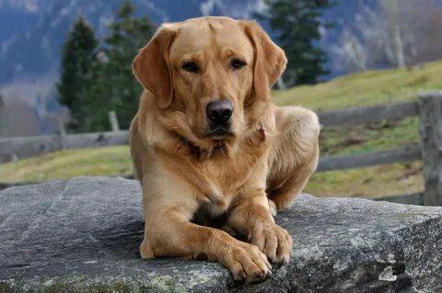Уважаемые жители населенных пунктов, владельцы собак! Во избежание создания угрозы для здоровья и жизни населения, а особенно детям, создания неприятных инцидентов администрация Широкоярского сельсовета убедительно просит Вас содержать своих питомцев на надежной привязи, проводить выгул строго на поводке и в специально отведенном месте.

Каждый владелец собаки должен знать, что нарушение Правил содержания собак, повлекшее причинение ущерба здоровью людей, приводит к административному наказанию владельца животного и возмещению нанесенного материального ущерба в соответствии с действующим законодательством.

Помните, что на месте человека, подвергшегося нападению собаки, можете оказаться Вы, либо еще хуже Ваш ребенок!!!

**СВЕДЕНИЯ**

**о численности муниципальных служащих администрации**

**Широкоярского сельсовета, руководителей муниципальных**

**учреждений с указанием фактических затрат на их денежное содержание за 2 квартал 2024 года**

***Администрация Широкоярского сельсовета:***

Муниципальных служащих – 3, фактические затраты – 388747,67 руб. (триста восемьдесят восемь тысяч семьсот сорок семь руб. 67 коп.)

**ОБЪЯВЛЕНИЕ**

**о проведении отбора хозяйствующих субъектов, осуществляющих торговую деятельность на территории Новосибирской области, для предоставления субсидии на компенсацию части транспортных расходов по доставке товаров первой необходимости в отдаленные села, начиная с 11 километра от районных центров**

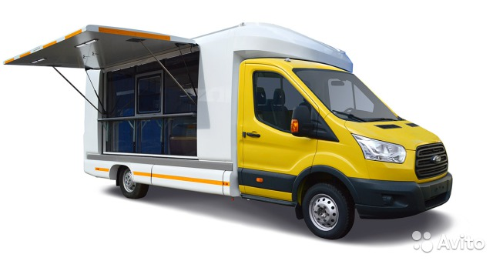Министерство промышленности, торговли и развития предпринимательства Новосибирской области объявляет о проведении отбора хозяйствующих субъектов, осуществляющих торговую деятельность на территории Новосибирской области, для предоставления субсидии на компенсацию части транспортных расходов по доставке товаров первой необходимости в отдаленные села, начиная с 11 километра от районных центров (далее – субсидия), в соответствии с Порядком предоставления за счет средств областного бюджета Новосибирской области субсидий хозяйствующим субъектам, осуществляющим торговую деятельность на территории Новосибирской области, на компенсацию части транспортных расходов по доставке товаров первой необходимости в отдаленные села, начиная с 11 километра от районных центров, утвержденным постановлением Правительства Новосибирской области от 23.04.2012 № 212-п (далее – Порядок).

# 1. Сроки проведения отбора:

С 19 августа 2024 года (дата начала приема заявок) – не позднее 16 сентября 2024 года (дата принятия решения).

Дата начала подачи заявок: 19 августа 2024 года,

дата окончания приема заявок: 26 августа 2024 года, кроме выходных и праздничных дней.

Время приема заявок: с 09 часов 00 минут до 12 часов 30 минут и с 13 часов 30 минут до 16 часов 00 минут, время местное.

Документы принимаются только на бумажном носителе.

Документы, предоставляемые участниками отбора, необходимо оставлять в коробе министерства промышленности, торговли и развития предпринимательства Новосибирской области на первом этаже главного входа в здание по адресу: город Новосибирск, ул. Кирова, здание

# 2. Главный распорядитель бюджетных средств, проводящий отбор:

Наименование: Министерство промышленности, торговли и развития предпринимательства Новосибирской области (далее – Минпромторг НСО),

Место нахождения: Новосибирская область, город Новосибирск, улица Кирова, здание 3,

Почтовый адрес: 630011, Новосибирская область, город Новосибирск, улица Кирова, здание 3,

Адрес электронной почты: [mtv@nso.ru](mailto:mtv@nso.ru).

# 3. Результат представления субсидии:

Планируемый результат предоставления субсидии – стопроцентная обеспеченность получателем субсидии торговым обслуживанием товарами первой необходимости населения отдаленных сел, начиная с 11 километра от районного центра, в течение квартала, в котором получателем субсидии была подана заявка.

Характеристикой достижения результата является количество торговых объектов получателя субсидии, осуществляющего торговое обслуживание товарами первой необходимости населения отдаленных сел, начиная с 11 километра от районного центра, в квартале, в котором получателем субсидии была подана заявка.

# 4. Официальный сайт Минпромторга НСО в информационно-телекоммуникационной сети «Интернет»:

<http://minrpp.nso.ru/>

<https://minrpp.nso.ru/page/5665>

# 5. Условия и требования к участникам отбора и перечень документов, представляемых участниками отбора для подтверждения их соответствия указанным требованиям:

Субсидии предоставляются на возмещение затрат следующим категориям хозяйствующих субъектов – юридическим лицам (за исключением государственных (муниципальных) учреждений) и индивидуальным предпринимателям, зарегистрированным в установленном законодательством порядке на территории Новосибирской области, осуществляющим торговую деятельность в отдаленных селах Новосибирской области, начиная с 11 километра от районных центров, за исключением сел Новосибирского района Новосибирской области, кроме населенных пунктов: поселок Малиновка, населенный пункт 47 км Геодезическая, поселок Пионерский, поселок Бибиха, поселок Зеленый Мыс, поселок Ломовская Дача, поселок Седова Заимка, поселок Воробьевский, поселок Катковский, поселок Михайловский, село Ярское, поселок Комаровка, село Шилово.

Субсидия предоставляется при выполнении участником отбора следующих условий:

1) соответствие участника отбора следующим требованиям:

а) на дату подачи заявки[1]:

у участника отбора должна отсутствовать просроченная задолженность по возврату в областной бюджет субсидий, бюджетных инвестиций, предоставленных в том числе в соответствии с иными правовыми актами, и иная просроченная (неурегулированная) задолженность по денежным обязательствам перед Новосибирской областью;

участники отбора, являющиеся юридическими лицами, не должны находиться в процессе реорганизации (за исключением реорганизации в форме присоединения к юридическому лицу, являющемуся участником отбора, другого юридического лица), ликвидации, в отношении них не введена процедура банкротства, деятельность участника отбора не приостановлена в порядке, предусмотренном законодательством Российской Федерации, а участники отбора, являющиеся индивидуальными предпринимателями, не должны прекратить деятельность в качестве индивидуального предпринимателя;

участники отбора не должны являться иностранными юридическими лицами, в том числе местом регистрации которых является государство или территория, включенные в утверждаемый Министерством финансов Российской Федерации перечень государств и территорий, используемых для промежуточного (офшорного) владения активами в Российской Федерации (далее – офшорные компании), а также российскими юридическими лицами, в уставном (складочном) капитале которых доля прямого или косвенного (через третьих лиц) участия офшорных компаний в совокупности превышает 25 процентов (если иное не предусмотрено законодательством Российской Федерации). При расчете доли участия офшорных компаний в капитале российских юридических лиц не учитывается прямое и (или) косвенное участие офшорных компаний в капитале публичных акционерных обществ (в том числе со статусом международной компании), акции которых обращаются на организованных торгах в Российской Федерации, а также косвенное участие таких офшорных компаний в капитале других российских юридических лиц, реализованное через участие в капитале указанных публичных акционерных обществ;

участники отбора не должны получать средства из областного бюджета на основании иных нормативных правовых актов или муниципальных правовых актов на компенсацию части транспортных расходов по доставке товаров первой необходимости в отдаленные села, начиная с 11 километра от районных центров;

б) на дату не ранее первого числа месяца подачи заявки у участника отбора должна отсутствовать неисполненная обязанность по уплате налогов, сборов, страховых взносов, пеней, штрафов, процентов, подлежащих уплате в соответствии с законодательством Российской Федерации о налогах и сборах;

2) уровень среднемесячной заработной платы работников должен превышать величину прожиточного минимума в Новосибирской области для трудоспособного населения[2];

3) отсутствие просроченной задолженности по выплате заработной платы;

4) наличие торгового объекта в отдаленных селах, начиная с 11 км от районных центров;

5) обеспечение соблюдения минимального перечня товаров первой необходимости для реализации в отдаленных селах, начиная с 11 километра от районных центров, по доставке которых предоставляется субсидия, установленного приложением № 2 к Порядку (далее – перечень товаров);

6) обеспечение в торговом объекте уровня розничных цен на товары, входящие в перечень товаров, не выше средних потребительских цен на отдельные виды товаров и услуг по Новосибирской области, официально опубликованных Территориальным органом Федеральной службы государственной статистики по Новосибирской области.

Участники отбора подают в Минпромторг НСО способом, указанным в разделе 1 настоящего объявления, заявку по установленной форме.

К заявке прилагаются следующие документы:

1) справка по состоянию на дату подачи заявки, подтверждающая отсутствие у участника отбора просроченной задолженности по возврату в областной бюджет субсидий, бюджетных инвестиций, предоставленных в том числе в соответствии с иными правовыми актами Новосибирской области, и иной просроченной (неурегулированной) задолженности по денежным обязательствам перед Новосибирской областью, по форме согласно приложению № 4 к Порядку;

2) справка о численности работников и среднемесячной заработной плате работников за последний отчетный квартал *(2 квартал 2024 года)*, заверенная руководителем юридического лица или индивидуальным предпринимателем и печатью юридического лица или индивидуального предпринимателя (при наличии печати).

В случае установления для работников неполного рабочего времени участник отбора дополнительно представляет пояснительную записку в произвольной форме о формировании месячной заработной платы работников, заверенную руководителем юридического лица или индивидуальным предпринимателем и печатью юридического лица или индивидуального предпринимателя (при наличии печати);

3) справка о фактических транспортных расходах по доставке товаров первой необходимости в отдаленные села, начиная с 11 километра от районных центров, за последний отчетный квартал *(2 квартал 2024 года)*, заверенная руководителем юридического лица или индивидуальным предпринимателем и печатью юридического лица или индивидуального предпринимателя (при наличии печати у юридического лица или индивидуального предпринимателя), с приложением копий финансовых документов, подтверждающих транспортные расходы[3] участника отбора (платежных поручений, кассовых чеков и др.), копий путевых листов, подтверждающих данные расходы, заверенных руководителем или главным бухгалтером юридического лица, индивидуальным предпринимателем и печатью юридического лица или индивидуального предпринимателя (при наличии печати).

# 6. Порядок подачи заявок участниками отбора и требования, предъявляемые к форме и содержанию заявок:

Участники отбора представляют в Минпромторг НСО заявку по форме, установленной приложением № 3 к Порядку.

Все страницы заявки и документов должны быть четкими и читаемыми.

Участники отбора несут ответственность за достоверность информации, указанной в заявке и документах, в соответствии с действующим законодательством Российской Федерации.

# 7. Порядок отзыва заявок участниками отбора, порядок возврата заявок участникам отбора, определяющий в том числе основания для возврата заявок участникам отбора, порядок внесения изменений в заявки участниками отбора:

Зарегистрированные заявки и приложенные к ним документы не возвращаются.

Внесение изменений в заявку не допускается.

Участники отбора вправе отозвать заявку в любое время до даты рассмотрения и оценки заявок *(не позднее 11 сентября 2024 года)* путем направления в Минпромторг НСО письменного обращения об отзыве заявки, которое регистрируется в Минпромторге НСО в день его поступления. Датой отзыва заявки считается дата регистрации в Минпромторге НСО письменного обращения об отзыве заявки.

# 8. Правила рассмотрения и оценки заявок участников отбора:

Заявки отклоняются *(до 30 августа 2024 года)* в случаях:

1) несоответствия участника отбора категориям, указанным в разделе 5 настоящего объявления;

2) несоответствия участника отбора условиям и требованиям, указанным в разделе 5 настоящего объявления;

3) несоответствия представленных участником отбора заявки и приложенных к ней документов требованиям, указанным в разделе 5 настоящего объявления, или непредставления (представления не в полном объеме) указанных документов;

4) недостоверности представленной участником отбора информации, в том числе информации о месте нахождения и адресе юридического лица (индивидуального предпринимателя);

5) подачи участником отбора заявки после даты и (или) времени, указанных в разделе 1 настоящего объявления;

6) возмещения транспортных расходов по доставке товаров первой необходимости в отдаленные села, начиная с 11 километра от районных центров, по которым ранее предоставлены субсидии в рамках мероприятий Программы[4] и иных государственных, ведомственных или муниципальных программ.

Для определения победителя (победителей) отбора заявки оцениваются комиссией по развитию торговли[5] по следующим критериям:

|  |  |  |  |
| --- | --- | --- | --- |
| № п/п | Наименование критерия | Весовое значение | Варианты оценок,  баллов |
| 1 | Превышение уровня среднемесячной заработной платы одного работника за последний отчетный период по отношению к величине прожиточного минимума в Новосибирской области для трудоспособного населения | 0,2 | свыше чем в 2,0 раза – 3 балла |
| от 1,6 раза до 2,0 раза – 2 балла |
| от 1,1 раза до 1,5 раза – 1 балл |
| менее чем в 1,1 раза – 0 баллов |
| 2 | Средняя численность населения отдаленных сел[6], расположенных начиная с 11 километра от районного центра, в которых участником отбора осуществляется торговое обслуживание населения товарами первой необходимости, в соответствии с перечнем товаров | 0,4 | менее 100 человек – 5 баллов |
| от 100 до 500 человек – 3 балла |
| свыше 500 человек – 1 балл |
| 3 | Средняя удаленность  от районных центров отдаленных сел, расположенных начиная  с 11 километра от районного центра, в которых участником отбора осуществляется торговое обслуживание населения товарами первой необходимости, в соответствии с перечнем товаров | 0,4 | свыше 60 км – 10 баллов |
| от 51 км до 60 км – 8 баллов |
| от 41 км до 50 км – 6 баллов |
| от 31 км до 40 км – 4 балла |
| от 20 км до 30 км – 2 балла |
| менее 20 км – 0 баллов |

Минпромторг НСО не позднее *11 сентября 2024 года* ранжирует заявки (за исключением отклоненных заявок) по баллам, проставленным по критериям.

Итоговое количество баллов заявки вычисляется как сумма баллов, проставленных по каждому из критериев с учетом весового значения.

По ранжированным заявкам Минпромторг НСО готовит заключения и сводные таблицы расчета итоговых баллов и направляет их в комиссию для рассмотрения.

В случае если суммарный объем субсидий по заявкам превышает объем лимитов бюджетных обязательств, утвержденных на соответствующую форму финансовой поддержки, субсидии предоставляются по заявкам, которые набрали наибольшее итоговое количество баллов.

Минпромторг НСО присваивает заявкам порядковые номера от максимального количества итоговых баллов к минимальному с учетом следующих правил:

1) в случае равенства итогового количества баллов в сводной таблице между участниками отбора приоритетность отдается участнику отбора с большим количеством отдаленных сел, расположенных начиная с 11 километра от районного центра, в которых участником отбора осуществляется торговое обслуживание населения товарами первой необходимости в соответствии с перечнем товаров;

2) в случае равенства количества отдаленных сел, расположенных начиная с 11 километра от районного центра, в которых участником отбора осуществляется торговое обслуживание населения товарами первой необходимости в соответствии с перечнем товаров, приоритетность отдается участнику отбора, заявка которого зарегистрирована раньше.

Комиссия рассматривает полученные заключения и сводные таблицы на своем заседании **12 сентября 2024** без участия участников отбора и в течение 3 рабочих дней со дня заседания направляет в Минпромторг НСО предложение о предоставлении субсидии или об отказе в предоставлении субсидии с указанием причин отказа.

Решение заседания комиссии оформляется протоколом.

Минпромторг НСО не позднее *16 сентября 2024* с учетом предложений комиссии и на основании документов, представленных участниками отбора, принимает решение о предоставлении субсидии или об отказе в ее предоставлении и направляет письменное уведомление участнику отбора о принятом решении способом, указанным в заявке.

Информация о результатах отбора размещается на едином портале и на официальном сайте Минпромторга НСО.

# 9. Порядок предоставления разъяснений положений объявления о проведении отбора, даты начала и окончания срока такого предоставления

Разъяснения положений настоящего объявления осуществляется в устной форме по телефону: +7(383)238 62 16.

Срок предоставления разъяснений: с даты размещения настоящего объявления и не позднее пяти рабочих дней до окончания приема заявок.

# 10. Срок, в течение которого победитель отбора должен подписать соглашение о предоставлении субсидии

С участниками отбора, в отношении которых было принято решение о предоставлении субсидии, Минпромторгом НСО в течение 5 календарных дней с даты уведомления участников отбора заключается договор о предоставлении субсидии за счет средств областного бюджета Новосибирской области в соответствии с типовой формой договора, утвержденной приказом министерства финансов и налоговой политики Новосибирской области от 27.12.2016 № 80-НПА «Об утверждении типовых форм соглашений (договоров) о предоставлении из областного бюджета Новосибирской области субсидий юридическим лицам (за исключением субсидий государственным учреждениям), индивидуальным предпринимателям, а также физическим лицам – производителям товаров, работ, услуг» (далее – договор).

# 11. Условия признания победителя отбора уклонившимся от заключения соглашения

В случае неподписания договора получателем субсидии в срок, указанный в разделе 10 настоящего объявления, получатель субсидии считается уклонившимся от заключения договора.

# 12. Дата размещения результатов отбора на едином портале и официальном сайте

Информация о результатах отбора размещается не позднее **23 сентября 2024 года.**

Приложения:

1. Минимальный перечень товаров первой необходимости для реализации в отдаленных селах, начиная с 11 километра от районных центров, по доставке которых предоставляется субсидия из областного бюджета Новосибирской области на компенсацию части транспортных расходов по доставке товаров первой необходимости в отдаленные села, начиная с 11 километра от районных центров.
2. Форма заявки для юридических лиц.
3. Форма заявки для индивидуальных предпринимателей.
4. Форма справки об отсутствии просроченной задолженности по возврату в областной бюджет Новосибирской области субсидий, бюджетных инвестиций, предоставленных в том числе в соответствии с иными правовыми актами Новосибирской области, и иной просроченной (неурегулированной) задолженности по денежным обязательствам перед Новосибирской областью.

***Меры пожарной безопасности при эксплуатации электрооборудования***

**Требованиями пожарной безопасности установлены определенные правила при устройстве и эксплуатации электротехнических и теплогенерирующих устройств, соблюдение которых позволит максимально обезопасить себя от риска возникновения пожара.**

При эксплуатации электрических приборов запрещается:

- использовать приемники электрической энергии (электроприборы) в условиях, не соответствующих требованиям инструкций предприятий-изготовителей, или имеющие неисправности, а также эксплуатировать электропровода и кабели с поврежденной или потерявшей защитные свойства изоляцией;

- устанавливать самодельные вставки «жучки» при перегорании плавкой вставки предохранителей, это приводит к перегреву всей электропроводки, короткому замыканию и возникновению пожара;

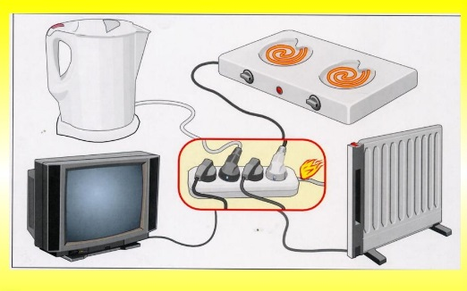- окрашивать краской или заклеивать открытую электропроводку обоями;

- пользоваться поврежденными выключателями, розетками, патронами;

- закрывать электрические лампочки абажурами из горючих материалов;

- использование электронагревательных приборов при отсутствии или неисправности терморегуляторов, предусмотренных конструкцией.

Недопустимо включение нескольких электрических приборов большой мощности в одну розетку, во избежание перегрузок, большого переходного сопротивления и перегрева электропроводки.

Частой причиной пожаров является воспламенение горючих материалов, находящихся вблизи от включенных и оставленных без присмотра электронагревательных приборов (электрические плиты, кипятильники, камины, утюги, грелки и т.д.).

Включенные электронагревательные приборы должны быть установлены на негорючие теплоизоляционные подставки.

Для предупреждения высыхания и повреждения изоляции проводов запрещается прокладка их по нагревающимся поверхностям (печи, дымоходы, батареи отопления и т.д.).

Перед уходом из дома на длительное время, нужно проверить и убедиться, что все электронагревательные и осветительные приборы отключены.

**Меры пожарной безопасности при эксплуатации газового оборудования**

Газовое оборудование, находящееся в доме, должно находиться в исправном состоянии, и соответствовать техническим требованиям по его эксплуатации.

При эксплуатации газового оборудования запрещается:

пользоваться газовыми приборами малолетним детям и лицам, незнакомым с порядком его безопасной эксплуатации;

открывать газовые краны, пока не зажжена спичка или не включен ручной запальник;

сушить белье над газовой плитой, оно может загореться.

При появлении в доме запаха газа, запрещается использование электроприборов находящихся в доме, включение электроосвещения. Выключите все газовые приборы, перекройте краны, проветрите все помещения, включая подвалы. Проверьте, плотно ли закрыты все краны газовых приборов. Если запах газа не исчезает, или, исчезнув при проветривании, появляется вновь, необходимо вызвать аварийную газовую службу.

**Печное отопление**

Печи, находящиеся в доме, должны быть в исправном состоянии и безопасны в пожарном отношении.

Нужно помнить, что пожар может возникнуть в результате воздействия огня и искр через трещины и неплотности в кладке печей и дымовых каналов. В связи с этим, необходимо периодически тщательно осматривать печи и дымовые трубы, устранять обнаруженные неисправности, при необходимости производить ремонт. Отложения сажи удаляют, и белят все элементы печи, побелка позволяет своевременно обнаружить трещины и прогары.

При эксплуатации печей следует выполнять следующие требования:

перед топкой должен быть прибит предтопочный лист, из стали размером 50х70 см и толщиной не менее 2 мм, предохраняющий от возгорания случайно выпавших искр;

запрещается растапливать печи бензином, керосином и другими ЛВЖ, так как при мгновенной вспышке горючего может произойти взрыв или выброс пламени;

располагать топливо, другие горючие вещества и материалы на предтопочном листе;

недопустимо топить печи с открытыми дверцами;

зола и шлак, выгребаемые из топок, должны быть пролиты водой, и удалены в специально отведенное для них безопасное место;

дымовые трубы над сгораемыми крышами должны иметь искроуловители (металлические сетки);

запрещается сушить на печи вещи и сырые дрова. Следите за тем, чтобы мебель, занавески находились не менее чем в полуметре от массива топящейся печи;

очищают дымоходы от сажи, как правило, перед началом отопительного сезона и не реже одного раза в два месяца во время отопительного сезона;

в местах, где сгораемые и трудно сгораемые конструкции зданий (стены, перегородки, перекрытия, балки) примыкают к печам и дымоходным трубам, необходимо предусмотреть разделку из несгораемых материалов.

Не поручайте детям присматривать за включенными электрическими и газовыми приборами, а также за топящимися печами. Не разрешайте им самостоятельно включать электрические и газовые приборы.

Не допускайте хранения спичек, зажигалок, керосина, бензина и т.д. в доступных для детей местах.

Не оставляйте детей без присмотра.

Действия в случае возникновения пожара

Помните, что самое страшное при пожаре - растерянность и паника. Уходят драгоценные минуты, когда огонь и дым оставляют всё меньше шансов выбраться в безопасное место. Вот почему каждый должен знать, что необходимо делать при возникновении пожара.

При возникновении пожара немедленно сообщите об этом в пожарную охрану по телефону "01", "112"

При сообщении в пожарную охрану о пожаре необходимо указать:

кратко и чётко обрисовать событие - что горит (квартира, чердак, подвал, индивидуальный дом или иное) и по возможности приблизительную площадь пожара;

назвать адрес (населённый пункт, название улицы, номер дома, квартиры);

назвать свою фамилию, номер телефона;

есть ли угроза жизни людей, животных, а также соседним зданиям и строениям;

если у Вас нет доступа к телефону и нет возможности покинуть помещение, откройте окно и криками привлеките внимание прохожих.

Постарайтесь принять меры по спасению людей, животных, материальных ценностей. Постарайтесь оповестить о пожаре жителей населенного пункта.

Делать это надо быстро и спокойно. В первую очередь спасают детей, помня при этом, что они чаще всего, испугавшись, стараются спрятаться под кровать, под стол, в шкаф. Из задымленного помещения надо выходить, пригнувшись, стремясь держать голову ближе к полу, т.к. дым легче воздуха, он поднимается вверх, и внизу его гораздо меньше. Передвигаясь в сильно задымленном помещении нужно придерживаться стен. Ориентироваться можно по расположению окон, дверей.

Помните:

дым при пожаре значительно опаснее пламени и большинство людей погибает не от огня, а от удушья;

при эвакуации через зону задымления необходимо дышать через мокрый носовой платок или мокрую ткань.

После спасения людей можно приступить к тушению пожара имеющимися средствами пожаротушения (огнетушители), в том числе подручными (одеяло, вода, песок, и т. д.) и эвакуации имущества.

Категорически запрещается - бороться с пламенем самостоятельно, не вызвав предварительно пожарных, если вы не справились с загоранием на ранней стадии его развития.

В случае невозможности потушить пожар собственными силами, принять меры по ограничению распространения пожара на соседние помещения, здания и сооружения, горючие вещества. С этой целью двери горящих помещений закрывают для предотвращения доступа кислорода в зону горения.

По прибытии пожарной техники необходимо встретить ее и указать место пожара.

**Помните! Соблюдение мер пожарной безопасности – это залог вашего благополучия, сохранности вашей жизни и жизни ваших близких! Пожар легче предупредить, чем потушить!**

***Предупреждение пожаров от детской шалости с огнем***

Пожары, возникающие по причине детской шалости с огнем – явление, к сожалению, далеко не редкое. Финал таких пожаров может быть очень трагичным – гибель ребенка.  
Почти все маленькие дети проявляют повышенный интерес к огню, не осознавая в полной мере его потенциальную опасность; их неудержимо манит к этому чуду природы. В возрасте от трех до пяти лет дети в своих играх часто повторяют взрослых, имитируя их действия, труд. В этом возрасте детям хочется все скорее узнать и испытать на себе. Стремление к самостоятельности особенно проявляется, когда дети остаются дома одни.

***Нельзя быть уверенным в том, что оставшись один, ребенок не решится поиграть коробочкой спичек, не захочет поджечь бумагу, не устроит костер, который однажды видел в лесу.***

Бывают случаи, когда взрослые ввиду разных обстоятельств вынуждены оставлять детей на какое-то время без надзора.

***Это опасно, особенно если дети остаются в запертых квартирах или комнатах. В случае пожара они не смогут выйти из опасного помещения наружу.***

Нередки случаи, когда шалость переходит в хулиганство. Ради развлечения ребята пускают с крыш домов и балконов горящие «самолетики», поджигают почтовые ящики, обшивки дверей квартир, бросают в подъезды зажженные дымовые шашки, совершенно не думая, к каким последствиям могут привести такие развлечения.

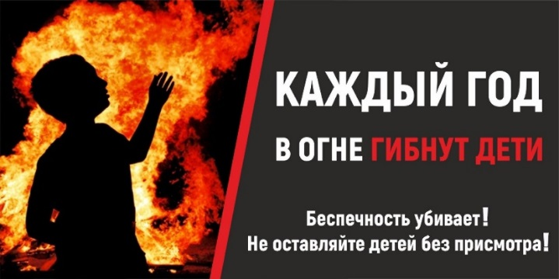 Как правило, виноваты во всех этих шалостях прежде всего родители, которые оставляют детей без присмотра в квартирах, не прячут от них спички, не контролируют поведение детей, не следят за их играми, а иногда, потакая детским капризам, разрешают самостоятельно играть со спичками, поручают малолетним детям присматривать за топящимися печами, включать электроприборы.

**Что нужно делать для того, чтобы избежать пожара от детской шалости с огнем:**

— рассказывайте детям о пожаробезопасном поведении;

— будьте примером во всех ситуациях, связанных с соблюдением правил пожарной безопасности;

— не оставляйте спички в доступном для детей месте;

— не поручайте детям разжигать печи, газовые плиты, самостоятельно включать электробытовые приборы;

— следите, чтобы дети не разжигали костры;

— уходя из дома, не оставляйте малолетних детей без присмотра взрослых;

— организуйте ребенку интересный досуг.

**Научите ребенка правильным действиям при пожаре.**

При обнаружении пожара или признака горения (задымления, повышенной температуры, запаха гари и т.п.) ребенок любого возраста должен немедленно покинуть помещение.

Сообщить о пожаре взрослым или в пожарную охрану по единому телефону спасения «101».

Как говорят: «Запретный плод сладок!», поэтому полезнее объяснить еще раз ребенку о подстерегающей его опасности, таящейся в коробке спичек, зажигалке, чем просто сказать: «Нельзя!»

**Родители!**

* Не оставляйте детей одних с включенными электроприборами.
* Когда топятся отопительные печи, не закрывайте детей дома одних на замок.
* Не давайте детям спички. От маленькой спички происходят большие пожары.
* Не оставляйте детей одних, когда зажжена газовая плита.
* Говорите детям: «Спички не тронь — в спичках огонь!»
* Шалость детей с огнем — причина пожара.

**Взрослые!**

* Не проходите мимо детей, играющих с огнем, а иначе — ­быть беде.
* Детям необходимо рассказать, как тяжелы последствия пожаров.
* Нельзя лить воду на электроприборы, проводку, пока они включены.
* Для костра надо найти песчаное или галечное место у реки или озера.
* Нельзя разводить костер рядом с строениями, в лесах и на торфяниках, вблизи стогов сена, в местах, где имеются горючие вещества и материалы.

**\*\*\*\*\***

**О вреде курения, алкоголизма и наркотических веществ**

***О вреде курения***

Сегодня любой подросток знает, что попадание никотина в мозг происходит буквально за семь секунд, что в два раза быстрее, чем попадание героина в вену. Попадание никотина и вредных смол, содержащихся в сигарете, в подростковом возрасте способно погубить развивающуюся нервную систему. Высокая концентрация никотина в мозге провоцирует чрезмерное нервное возбуждение.

 Страдает и сердечная система, основная, самая главная мышца всего нашего организма, нарушается прочность сосудов. Учащающееся сердцебиение сразу сигнализирует о том, что повышается уровень артериального давления. Кровь замедляет свою циркуляцию, слабо поступает в конечности человеческого тела. О вреде курения для женщин в таком случае можно сказать, что он проявится в виде варикозного расширения вен. Быстро пострадает от курения и желудок. Часто появляется такое заболевание как язва желудка, которая также является результатом раннего пристрастия к сигаретам.

Самое главное, что нельзя не сказать о вреде курения, - это вероятность, повышающаяся с каждой выкуренной сигаретой, появления ракового заболевания. Рак легких – одно из самых страшных заболеваний, которое встречается в жизни у курящих людей на последнем ее этапе. Чем раньше подросток берет сигарету, тем выше вероятность того, что его будет подстерегать онкологические заболевание и страшные муки. Хронический бронхит и постоянный кашель сопровождают курильщика, отягощая его самочувствие.

Для мужчин одним из самых страшных последствий раннего курения может стать бесплодие, половое бессилие. Факт того, что мужчина никогда не сможет иметь сына или дочь, может заставить подростка задуматься о том, а нужно ли ему начинать курение в подростковом возрасте. Никотин может существенно повлиять и на то, как будут развиваться умственные способности у человека. В подростковом возрасте внимание уделяется каждой системе органов, в том числе и психологическому, физическому, умственному развитию. Никотиновая зависимость не влияет выборочно на какие-либо группы органов. Она поражает все подряд. Поэтому стоит сказать о комплексном вреде, который возникает от курения в подростковом возрасте.

Смертельной является доза для подростка в количестве половины пачки сигарет. Для взрослого это количество может составлять одну целую пачку. Выкуривание на протяжении суток пачки сигарет грозит тем, что часто проявляется паническое состояние, необоснованное волнение и страх, которые выбивают из равновесия и заставляют в порыве эмоций снова схватиться за сигарету. И так проходят перерывы от одной сигареты к другой. Подросток, который пристрастился к курению в возрасте еще до пятнадцати лет, увеличивает свои шансы на мучительную смерть. Если продолжать курить несколько лет, то организм очень быстро насытится никотином настолько, что невозможно уже будет заняться спортивными нагрузками из-за ослабшего сердца или истощенных легких. Подумайте, стоит ли ради нескольких лет курения испортить всю жизнь и лишиться радости заниматься, возможно, профессиональным спортом?

При постоянном курении количество выкуриваемых сигарет в день может постепенно увеличиваться. Если раньше подростку достаточно было выкуривать две сигареты за весь вечер, пока он находился в компании, то теперь ему необходима пачка в день, причем желание курить появляется постоянно, в том числе и дома.

***Почему нельзя употреблять спиртные напитки***

Уже давно было выяснено, что алкоголь является губительным для живых клеток. При попадании в тело человека оно расстраивает налаженную работу тканей, органов и вообще клеток.

Из-за алкоголя из организма уходит вода и кислород, в результате чего клетки начинают сморщиваться. Работать в привычном режиме им становится необычайно сложно. Если же алкоголь поступает в организм регулярно и в приличном объеме, то это вообще может привести к гибели клеток. Под действием этого вещества могут быть нарушены абсолютно все процессы, происходящие в организме и регулирующие его деятельность. Это может в итоге привести к заболеваниям печени, почек, сердца и сосудов.

Быстрее и сильнее всего алкоголь воздействует на клетки головного мозга, в первую очередь поражая высшие отделы. Алкоголь очень быстро проникает в нервные клетки, нарушая их работу. При этом часть клеток погибает, в результате чего происходит одновременное нарушение взаимодействия между участками головного мозга.

Кроме того, алкоголь крайне негативно влияет на кровеносные сосуды. Сначала происходит их расширение. Из-за этого кровь вместе с содержащимся в ней алкоголем приливает к мозгу. В результате происходит перевозбуждение центров активности головного мозга.

Именно по этой причине человек, принявший алкогольный напиток, становится возбужденным и развязным.

Из-за алкоголя в человеческом мозге значительно ослабляются процессы торможения. Кора мозга перестает контролировать то, что происходит в других отделах. По этой причине выпивший человек не контролирует себя, а также не способен критически относиться к своему поведению.

Пьяный не в состоянии держать себя скромно и сдержанно и может сказать или сделать то, чего в трезвом состоянии никогда бы не сделал или не сказал. Очередная порция спиртного напитка все сильнее связывает нервные центры головного мозга и блокирует здравый смысл. Эти центры не в состоянии сдержать то, что низшие отделы мозга начинают делать.

Замечено, что в опьяненном состоянии человек может выболтать любую тайну, он теряет бдительность и перестает быть осторожным. То, что в повседневном обиходе называют опьянением, на самом деле является серьезным отравлением алкоголем со всеми вытекающими из этого последствиями. Было выяснено, что алкоголь, который уже попал в организм, выходит далеко не сразу. В течение двух-трех суток алкоголь продолжает находиться в организме, оказывая на него свое разрушающее воздействие. Из-за того, что он может привести человека в приподнятое состояние, улучшить настроение, люди хотят снова испытать это ощущение и употребляют напитки, содержащие алкоголь, снова и снова. Во время опьянения практически на ноль сходят воля и самоконтроль человека. Однако наиболее опасны алкогольные напитки для молодого и растущего организма, так как в период роста организм в наибольшей степени подвержен воздействию всех тех вредных веществ, которые содержатся в алкоголе. Крайне отрицательно алкоголь влияет на будущее потомство.

Стоит разграничивать такие понятия, как пьянство и алкоголизм. Если первое является итогом неправильного воспитания или же слабой воли, которая не смогла сопротивляться внешнему негативному влиянию, то алкоголизм — это уже серьезная болезнь, которую нужно лечить. Однако справиться с ней не так уж и просто. Придется приложить огромное количество усилий, чтобы излечить человека от этого. Причем далеко не факт, что это подействует. Может случиться, что все усилия окажутся тщетными.

Юношеский алкоголизм во много раз страшнее взрослого, кроме того, он практически не поддается лечению. Юношеский алкоголизм развивается в разы быстрее по сравнению со взрослым. Причем алкоголь для девушек еще более опасен, чем для юношей. Да и личность от пьянства разрушается очень быстро. Всегда при употреблении алкогольных напитков поражаются внутренние органы, причем сильнее всего достается нервной системе. Из-за этого происходят нарушения в памяти, а также значительно теряется контроль за своими действиями.

***Какой вред от наркотиков***

Абсолютно все исследователи (будь то врачи, социологи, педагоги и т. д.) сходятся во мнении, что наркомания наиболее опасна в подростковом возрасте, когда у человека только еще формируется мировоззрение.

Наркомания - это очень страшная болезнь, так как она выражается в болезненной зависимости от каких бы то ни было наркотических средств - будь то лекарства, анаша или же более тяжелые наркотики.

Наркоман в поисках денег на очередную дозу может пойти абсолютно на все - воровство, обман, а в некоторых случаях и на убийство. Как только он примет наркотик, ему становится немного легче. Именно за такое непродолжительное облегчение наркоман, зачастую даже сознательно, лишает себя всех остальных радостей жизни.

Принимая наркотик, наркоман попросту подписывает себе смертный приговор. Однако наркотические вещества очень дорогостоящи. И те, кто занимается их распространением, получают от этого колоссальные деньги. Честным трудом подобных денег не заработаешь, однако наркоторговцам всегда нужны покупатели на их товар, которые будут готовы выложить любую сумму за дозу так необходимого им вещества. При этом они пускаются в самые разные изощрения, чтобы человек впервые попробовал наркотик.

Часто первая доза продается за незначительную сумму или же вовсе дается бесплатно. Наркоторговцы могут нарочно заслать своего агента в компанию подростков или школьников, чтобы он их «посадил на иглу». Они полны решимости сделать что угодно, чтобы хотя бы один их знакомый начал принимать или хотя бы раз попробовал эту отраву. Даже первая доза наркотика может оказаться смертельной.

Наркотик убивает даже самых сильных, умных и волевых людей. Наркотики - это беда для здоровья. Дети и подростки очень часто стали умирать из-за передозировки наркотиков. Распространенность наркоманов среди детей и подростков - беда очень большого количества родителей. Увеличивается количество людей, которые употребляют летучие токсические вещества - разного рода растворители. При вдыхании паров таких веществ получается типичная картина отравления с определенными нарушениями деятельности центральной нервной системы. При небольшой дозе таких веществ это заканчивается непродолжительным обмороком и галлюцинациями. При большой дозе может наступить смерть. Эффект обморока, а также других нарушений деятельности центральной нервной системы связаны с кислородным голоданием клеток головного мозга. После подобного воздействия большая часть активно функционировавших до этого клеток головного мозга отмирает.

Особенности фармакологического действия наркотических веществ такие, что повторное их использование приводит к ярко выраженной физической и психической зависимости. Все такие вещества при употреблении их человеком могут вызвать различное по продолжительности нарушение действия центральной нервной системы. Главный механизм такого воздействия — кислородное голодание и нарушение регулирования между основными центрами нервной системы. Подобное состояние рассматривается как нечто необычное и приятное. Искаженное восприятие самого себя и окружающих многим кажется выходом из любых сложных жизненных ситуаций.

Повторные приемы вызывают у человека привыкание и зависимость. В этой ситуации человека ищет объяснение и повод для того, чтобы уйти от реальности. Формирование зависимости от любого наркотического вещества сопровождается также изменением реакции на его использование. Если до того, как разовьется стойкая зависимости от вещества, легкое отравление наркотиком вызывает изменение восприятия окружающего мира, улучшение настроения, то после привыкания для того, чтобы получить этот же эффект, нужна гораздо большая доза.

Происходит так, что из-за привыкания наркотик перестает давать наркоману эйфорию и становится просто необходимым для выживания в принципе. Тогда это наркотическое вещество становится лишь средством для устранения агрессивности, злобы, тоски и апатии.

Под постоянным воздействием наркотических веществ человек становится все более и более замкнутым, грубым, утрачивая родственные, дружеские и другие социальные связи, утрачивая практически все культурные и моральные ценности. Все это становится возможным из-за ярко выраженных нарушений в центральной нервной системе и мозге.

Именно мозг — главная мишень наркотических средств. Многими учеными уже давно была установлена связь между нормальной деятельностью головного мозга и продолжительностью жизни. Также было выяснено, что все нарушения в деятельности центральной нервной системы приводят к тому, что нарушается жизнедеятельность многочисленных органов и систем. Чем раньше приобщается организм к воздействию наркотических средств, тем гибельнее воздействие будет оказываться на него.

По мнению медиков, распространение наркомании в современном мире представляет для настоящих и будущих поколений не менее страшную опасность, чем эпидемии чумы или холеры в прошлом. В последнее время значительно возросло количество токсикоманов. Речь идет о тех людях, которые злоупотребляют химическими, биологическими или лекарственными веществами. Эти вещества вызывают привыкание, однако не признаны законодательством наркотическими. В этой связи есть различные мнения и толки о том, что не все наркотики опасны. Это очередной миф. Просто есть сильнодействующие средства и слабые, и разные виды наркомании протекают по-разному. Общим является лишь итог: человек полностью теряет контроль над собой. Для того чтобы спасти людей от наркомании, все государства в мире идут на крайние меры.

В России запрещено хранить наркотики - даже небольшие дозы. Это преследуется по закону. Никогда не прикасайся к наркотикам, не бери их, не клади к себе в карман, нигде не прячь. Учти, что наркомания - это болезнь, которая полностью меняет человеческую личность, делая человека подлым. Наркоман может дать наркотик на хранение и сам же донести на тебя, чтобы отвести от себя подозрение.

Ни под каким предлогом не пробуй наркотик. Если же это все-таки с тобой произошло, то откажись от следующей дозы, чтобы не вызывать привыкание. Если же ты чувствуешь, что попал в сети наркомании, сразу же посоветуйся с теми из взрослых людей, кому ты доверяешь.

Очень помогает в жизни спорт и физические нагрузки. Определенное количество отжиманий или подтягиваний вместо выкуренной сигареты – это шанс продлить свою жизнь, а не укоротить ее.

***«Спайсы» и их вред***

Все виды курительных смесей, продаваемых в нашей стране, являются полностью запрещенными, поскольку все без исключения наносят огромнейший вред здоровью. В законодательстве многих стран четко прописан запрет на продажу таких средств.

Однако производители и продавцы находят все новые и новые лазейки в законодательстве, чтобы преподнести отраву как «добавки» или «ароматические смеси». Благодаря новым ухищрениям производителям и продавцам удается скрыть наркотик (например, применить основу, которая бы не относилась к каннабиоидам). При этом наркологи приравнивают воздействие смесей к опаснейшим сильнодействующим наркотическим веществам, типа героина, кокаина и амфематина. Пагубная привычка вызывает сильнейшую зависимость уже после первого применения. Справиться с такой зависимостью самостоятельно редко представляется возможным, лечить эффективно ее можно только в специализированных психиатрических клиниках.

Лица, курящие соли, представляют опасность для окружающих. Их поведение зачастую неадекватно. Надо сказать, что в первую очередь такой опасности подвергаются дети и подростки. Поэтому всем родителям надо знать признаки, по которым можно определить, что подросток начал курить спайс.

*Первые признаки употребления спайсов:*

Симптомы надвигающейся беды заметны невооруженным взглядом. Порой не надо особой наблюдательности, чтобы заподозрить, что с человеком (особенно с ребенком) происходит что-то неладное:

Смена чередования бодрствования и сна. Это значит, что днем подросток был вялым и сонливым, а к ночи вдруг стал бодрым.

Внезапно появляются признаки неутоляемого голода. Причем повышенный аппетит проявляется ближе к вечеру.

У употребляющего смеси человека меняется взгляд, он становится как будто стеклянным, застывшим, чего раньше не наблюдалось.

Появляется кашель, который не проходит от применения лекарств от кашля.

Человек вдруг может находиться в одной позе длительно время (при этом он не реагирует на смену обстановки).

Приступы дурашливого смеха. Однако через несколько минут такой смех может сменяться плачем.

Ухудшение памяти и внимания, заметные дефекты речи.

Меняется привычный круг общения, появляются новые, подозрительные, знакомые.

Вы замечаете, что словарный запас человека вдруг обогатился такими «терминами», как химия, журнал, микс, сено, пластик, бошка, ляпка, палыч, дживик, план, флаг и прочие.

Вы вдруг начинаете замечать, что из дома пропадают деньги.

Все это – сигналы того, что ваш близкий, вероятно, употребляет наркотические смеси. Однако не стоит сразу набрасываться на него и обвинять в наркомании, не исключено, что подобное поведение вызвано иными проблемами психологического характера, которых (особенно в переходном возрасте) может быть множество.

*Как предупредить беду*

Что касается профилактики употребления смесей несовершеннолетними, то в первую очередь, необходимо быть внимательным к подростку и вовремя замечать малейшие изменения в его поведении. Родители должны знать, с кем общается ребенок, какие сайты он посещает, что у него размещено на его странице в социальных сетях. Порой даже самые незначительные нюансы могут свидетельствовать о надвигающейся опасности. Но нельзя это делать навязчиво, поскольку слежка только вызовет раздражение и еще более глубокое отчуждение. Лучший вариант поведения — это наладить честный и доверительный диалог, основанный на понимании и уважении личности. По большому счету, это правило касается не только общения с ребенком, но и с любым близким человеком, попавшим в ловушку наркотиков.

Помните, что лечение зависимости от курительных смесей очень длительное. И чем раньше его начать, тем выше шансы, что оно будет результативным.

**Информация взята из телекоммуникационной сети «Интернет»**

**Памятки о безопасности на воде в летний период**

**УВАЖАЕМЫЕ РОДИТЕЛИ!**

**Безопасность жизни детей на водоемах во многих случаях зависит ТОЛЬКО ОТ ВАС!**

 С наступлением жаркой погоды, в целях недопущения гибели детей на водоемах в летний период обращаемся к Вам с убедительной просьбой: провести разъяснительную работу о правилах поведения на природных и искусственных водоемах и о последствиях их нарушения. Этим Вы предупредите несчастные случаи с Вашими детьми на воде, от этого зависит жизнь Ваших детей сегодня и завтра.

**Категорически запрещено купание:**

* детей без надзора взрослых;
* в незнакомых местах;
* на надувных матрацах, камерах и других плавательных средствах (без надзора взрослых).

**Необходимо соблюдать следующие правила:**

* Прежде чем войти в воду, сделайте разминку, выполнив несколько легких упражнений.
* Постепенно входите в воду, убедившись в том, что температура воды комфортна для тела (не ниже установленной нормы).
* Не нырять при недостаточной глубине водоема, при необследованном дне (особенно головой вниз!), при нахождении вблизи других пловцов.
* Продолжительность купания - не более 30 минут, при невысокой температуре воды - не более 5-6 минут.
* При купании в естественном водоеме не заплывать за установленные знаки ограждения, не подплывать близко к моторным лодкам и прочим плавательным средствам.
* Во избежание перегревания отдыхайте на пляже в головном уборе.
* Не допускать ситуаций неоправданного риска, шалости на воде.

**Мамы и папы!** **Бабушки и дедушки!**

Подготовьте детей к летнему периоду, повторите правила безопасного поведения на улице, воде, в лесу, правила дорожного движения. Не разрешайте детям выезжать на проезжую часть дороги, самовольно уходить к водоёмам и купаться, разжигать костры в лесных массивах.

Не оставляйте детей без присмотра! Не подвергайте их жизнь опасности!

Чтобы избежать несчастных случаев с детьми, каждый обязан:

- строго контролировать свободное время ребенка;

- разрешать купание на водоемах только в присутствии взрослых и в специально отведенных для этого местах;

- не позволять детям на велосипедах выезжать на проезжую часть дорог;

- не позволять детям самостоятельно управлять авто - и мототранспортом;

- довести до сведения своего ребенка правила пожарной безопасности, дорожного движения, поведения на природе (лес, парк, речка, улица);

• овладеть навыками оказания первой медицинской помощи при несчастных случаях.

**Уважаемые родители!**

**Не оставляйте детей без контроля и вы сможете избежать непредвиденных ситуаций.**

**ПОМНИТЕ! ЖИЗНЬ И ЗДОРОВЬЕ ДЕТЕЙ - В ВАШИХ РУКАХ.**

**ПОВЕДЕНИЕ НА ВОДЕ**

С наступлением купального сезона сотни жителей устремляются в выходные дни поближе к воде. Свежий воздух, солнце, купание не только доставляют удовольствие, но и служат хорошим средством закаливания организма. Вместе с этим вода регулярно уносит жизни. **Помните:** **купание в нетрезвом виде может привести к трагическому исходу!**

- **При купании недопустимо:**

1. Плавать в незнакомом месте, под мостами и у плотин.

2. Нырять с высоты, не зная глубины и рельефа дна.

3. Заплывать за буйки и ограждения.

4. Приближаться к судам, плотам и иным плавсредствам.

5. Прыгать в воду с лодок, катеров, причалов.

6. Хватать друг друга за руки и ноги во время игр на воде.

**Избегайте употребление алкоголя до и во время нахождения в воде или у береговой линии. Алкоголь ухудшает чувство равновесия, координацию движений и самоконтроль.**

**Не умеющим плавать купаться только в специально оборудованных местах глубиной не более 1-2 метра!**

**КАТЕГОРИЧЕСКИ ЗАПРЕЩАЕТСЯ купание на водных объектах, оборудованных предупреждающими аншлагами «КУПАНИЕ ЗАПРЕЩЕНО!»**

**Помните! Только неукоснительное соблюдение мер безопасного поведения на воде может предупредить беду.**

**Если тонет человек:**

* Сразу громко зовите на помощь: «Человек тонет!»
* Попросите вызвать спасателей и «скорую помощь».
* Бросьте тонущему спасательный круг, длинную веревку с узлом на конце.
* Если хорошо плаваете, снимите одежду и обувь и вплавь доберитесь до тонущего. Заговорите с ним. Если услышите адекватный ответ, смело подставляйте ему плечо в качестве опоры и помогите доплыть до берега. Если же утопающий находится в панике, схватил вас и тащит за собой в воду, применяйте силу. Если освободиться от захвата вам не удается, сделайте глубокий вдох и нырните под воду, увлекая за собой спасаемого. Он обязательно отпустит вас. Если утопающий находится без сознания, можно транспортировать его до берега, держа за волосы.

**Если тонешь сам:**

* Не паникуйте.
* Снимите с себя лишнюю одежду, обувь, кричи, зови на помощь.
* Перевернитесь на спину, широко раскиньте руки, расслабьтесь, сделайте несколько глубоких вдохов.

Прежде, чем пойти купаться, не забудьте взять с собой английскую булавку. Она поможет вам, если в воде начнутся судороги. Если же у вас свело ногу, а булавки при себе нет, ущипните несколько раз икроножную мышцу. Если это не помогает, крепко возьмитесь за большой палец ноги и резко выпрямите его. Плывите к берегу.

**Вы захлебнулись водой:**

* не паникуйте, постарайтесь развернуться спиной к волне;
* прижмите согнутые в локтях руки к нижней части груди и сделайте несколько резких выдохов, помогая себе руками;
* затем очистите от воды нос и сделайте несколько глотательных движений;
* восстановив дыхание, ложитесь на живот и двигайтесь к берегу;
* при необходимости позовите людей на помощь.

**Правила оказания помощи при утоплении:**

1. Перевернуть пострадавшего лицом вниз, опустить голову ниже таза.

2. Очистить ротовую полость.

3. Резко надавить на корень языка.

4. При появлении рвотного и кашлевого рефлексов - добиться полного удаления воды из дыхательных путей и желудка.

5. Если нет рвотных движений и пульса - положить на спину и приступить к реанимации (искусственное дыхание, непрямой массаж сердца). При появлении признаков жизни - перевернуть лицом вниз, удалить воду из легких и желудка.

6. **Вызвать “Скорую помощь”.**

Если человек уже погрузился в воду, не оставляйте попыток найти его на глубине, а затем вернуть к жизни. Это можно сделать, если утонувший находился в воде не более 6 минут.

НЕЛЬЗЯ ОСТАВЛЯТЬ ПОСТРАДАВШЕГО БЕЗ ВНИМАНИЯ (в любой момент может произойти остановка сердца)

САМОСТОЯТЕЛЬНО ПЕРЕВОЗИТЬ ПОСТРАДАВШЕГО, ЕСЛИ ЕСТЬ ВОЗМОЖНОСТЬ ВЫЗВАТЬ СПАСАТЕЛЬНУЮ СЛУЖБУ.

**Помните! Только неукоснительное соблюдение мер безопасного поведения на воде может предупредить беду.**

**ОСНОВНЫЕ ПРАВИЛА БЕЗОПАСНОГО ПОВЕДЕНИЯ НА ВОДЕ**

Водоемы являются опасными в любое время года. Летом они опасны при купании и пользовании плавсредствами. Опасность чаще всего представляют сильное течение (в том числе подводное), глубокие омуты и подводные холодные ключи.

Летом на водоемах следует соблюдать определенные правила безопасного поведения.

**Во-первых**, следует избегать купания в незнакомых местах, специально не оборудованных для этой цели.

Во-вторых, при купании запрещается:

* заплывать за границы зоны купания;
* подплывать к движущимся судам, лодкам, катерам, катамаранам, гидроциклам;
* нырять и долго находиться под водой;
* прыгать в воду в незнакомых местах, с причалов и др. сооружений, не приспособленных для этих целей;
* долго находиться в холодной воде;
* купаться на голодный желудок;
* проводить в воде игры, связанные с нырянием и захватом друг друга;
* плавать на досках, лежаках, бревнах, надувных матрасах и камерах (за пределы нормы заплыва);
* подавать крики ложной тревоги;
* приводить с собой собак и др. животных.

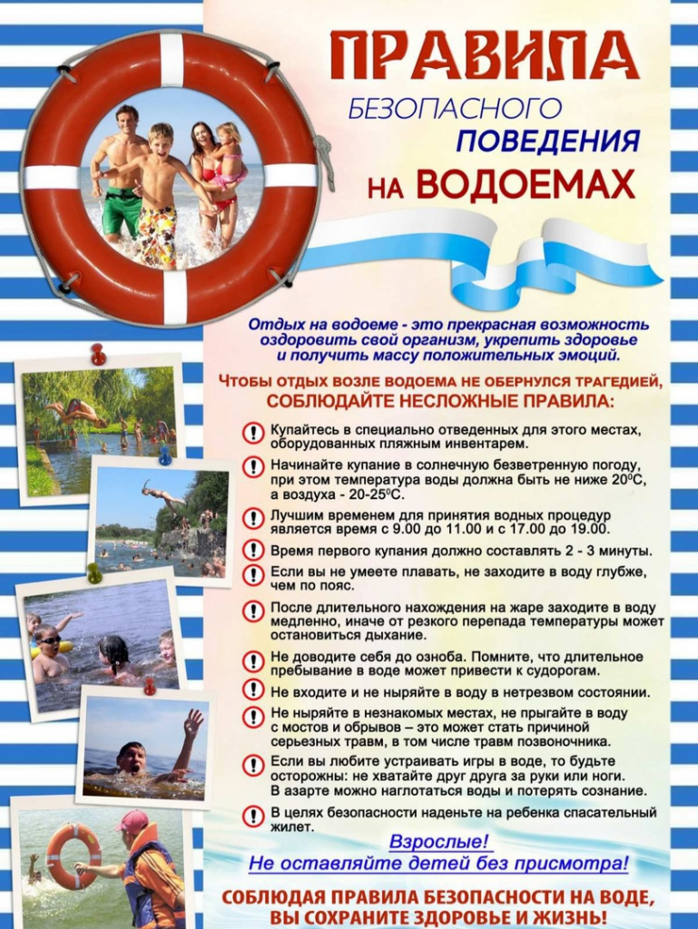

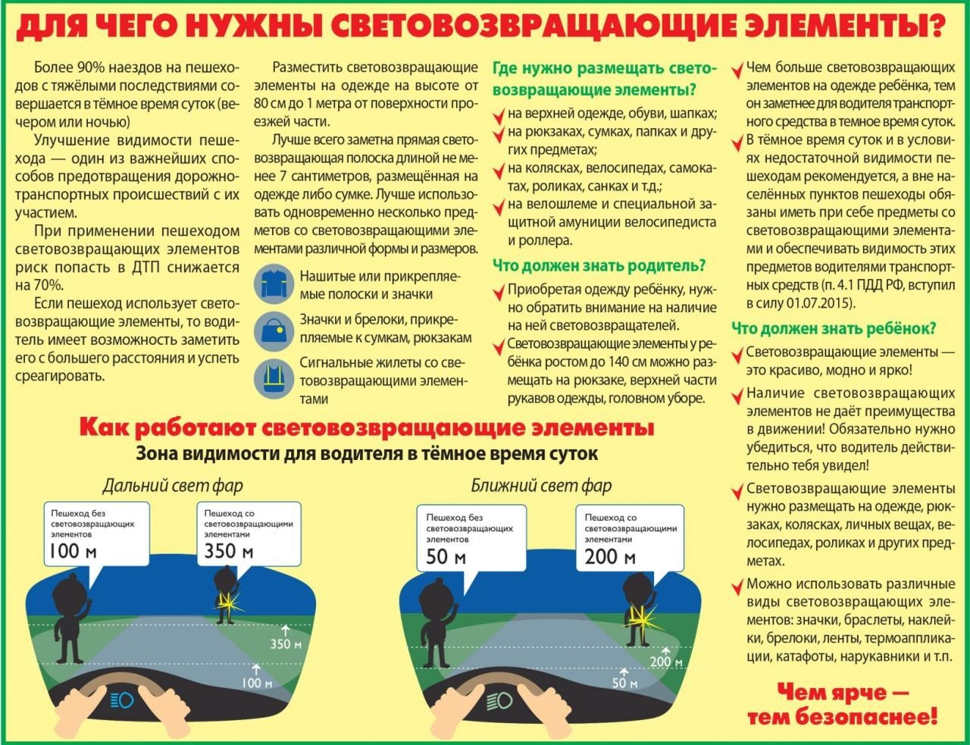

**Правила безопасности при эксплуатации газовых баллонов**

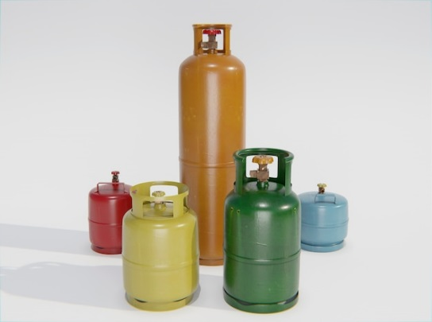 Баллоны – универсальные емкости для хранения и транспортировки газообразных веществ (аргон, кислород, ацетилен, водород, пропан, азот). Чтобы не допустить взрыва, при эксплуатации необходимо соблюдать определенные правила:

1. Не допускать ударов. Газ внутри баллона находится под высоким давлением. Механическое воздействие (удар) может нарушить целостность емкости и спровоцировать взрыв вещества. При транспортировке и эксплуатации баллона необходимо тщательно следить за тем, чтобы изделия не были повреждены.
2. Не размещать вблизи источников тепла. Под воздействием высокой температуры газ внутри баллона расширяется, что приводит к увеличению давления на стенки емкости. При достижении критического значения может произойти нарушение целостности и выход газа наружу. При этом даже небольшой искры будет достаточно для взрыва. Исключение составляют только инертные газы (аргон, азот).
3. Проверять на предмет утечек. При интенсивной эксплуатации [газовые баллоны (пропан](https://ballonis.ru/zapravka-ballonov/propan), метан, водород) необходимо регулярно проверять. Основные соединения под воздействием внешних факторов и времени могут разгерметизироваться, что приведет к утечке. Смешиваясь с воздухом, воспламеняющиеся газы становятся крайне опасной смесью, взрывающейся даже от небольшой искры.
4. Доверять подключение специалистам. Только профессионалы могут учесть все нюансы при установке газового оборудования и подключении баллонов. Самостоятельно выполнять эту процедуру не рекомендуется, поскольку вы рискуете понести значительные материальные убытки.

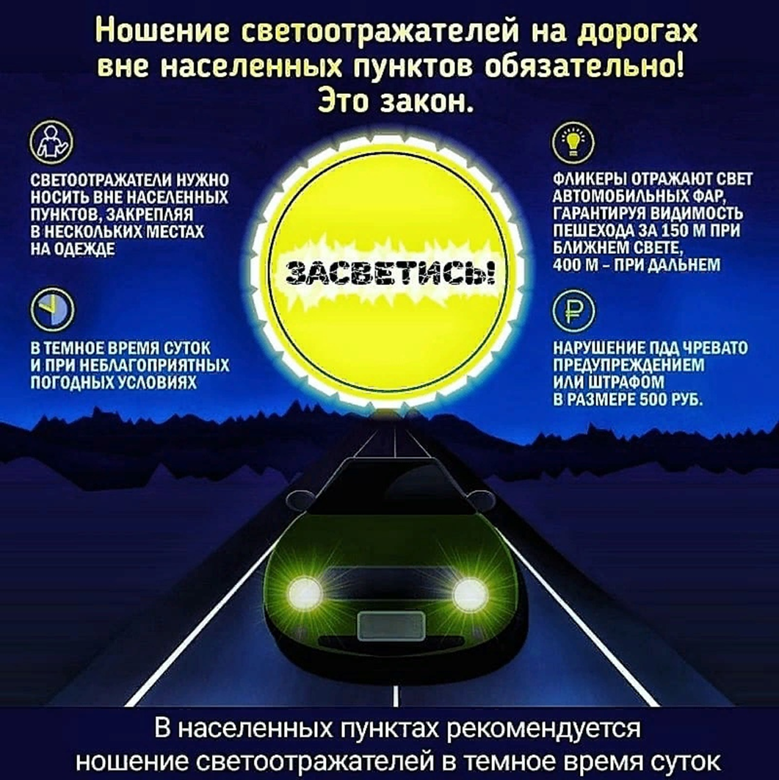

**Учредитель:** администрация Широкоярского **Для писем**:633158, Новосибирская область ***ТЕЛЕФОНЫ ЭКСТРЕННЫХ СЛУЖБ:*** сельсовета Мошковского района Мошковский район, п. Широкий Яр, **Пожарная охрана:** 8 (383 48) 21-101

Новосибирской области ул. Школьная, 14 **ОМВД по Мошковскому району:**

**Телефон:** 8 (383 48) 53-310 8 (383 48) 21-102, 21-163, 21-646

**E-mail:** mos_shirok_70@mail.ru **Тираж: 101 экз Скорая помощь:** 8 (383 48) 51-503;

**Единая дежурная диспетчерская**

**служба:** 8 (383 48) 21-655

1. – датой подачи заявки считается дата ее регистрации в Минпромторге НСО;
2. – величина прожиточного минимума в Новосибирской области на 2024 год установлена постановлением Правительства Новосибирской области от 11.09.2023 №426-п «О прожиточном минимуме в Новосибирской области на 2024 год» и составляет для трудоспособного населения 16 696,0 рублей.
3. – к транспортным расходам по доставке товаров первой необходимости в отдаленные села, начиная с 11 километра от районных центров, относятся (пункт 26 Порядка): расходы на горюче-смазочные материалы; расходы на покупку и замену запасных частей к автомобилям, на которых осуществляется доставка товаров; расходы на ремонт автомобилей, на которых осуществляется доставка товаров; расходы по договорам предоставления транспортных услуг, предоставления транспортных средств и т.д. для доставки товаров первой необходимости в отдаленные села, начиная с 11 километра от районных центров.
4. – предоставление субсидии получателю субсидии осуществляется не чаще трех раз в год;
5. – создана приказом Минпромторга НСО от 19.03.2012 № 76 «О создании комиссии по развитию торговли»;
6. – по данным Территориального органа Федеральной службы государственной статистики по Новосибирской области